DEKRET

Nr. 9766, datë 14.10.2016

PËR LEJIMIN E LËNIES SË SHTETËSISË SHQIPTARE

Në mbështetje të nenit 92, pika “c” dhe nenit 93 të Kushtetutës, si dhe të neneve 15 e 20, të ligjit nr. 8389, datë 5.8.1998, “Për shtetësinë shqiptare”, të ndryshuar, bazuar edhe në propozimin e ministrit të Punëve të Brendshme,

DEKRETOJ:

Neni 1

U lejohet lënia e shtetësisë shqiptare, me kërkesë të tyre, personave të mëposhtëm:
1. Arnold Lluk Prifti
2. Vojo Bozho Pelićić (Shelçaj)
3. Lejla Sadulla Pelićić (Boriçi)
4. Danica(DomenikaPetro Camniq(Radusinović)
5. Gjyste Ndue Noll (Dukagjini)
6. Amelia Artan Baho
7. Elton Fadil Qinami
8. Dritan Novrus Xhaferaj
9. Altin Hans-Joachim Engel
10. Ardian Jorgji Sema
11. Bojana Janko Kontiq
12. Genci Piro Progri
13. Edmond Sami Mollaku
14. Inaza Fatmir Sinan
15. Auron Agron Alla
16. Olsi Xhemal Cano
17. Vladan (Artan) Gjorgje Krstović (Nikolla)
18. Darjan Zharko Sekulić
19. Amanda Radisha Krstović (Nikollaj)
20. Jovana Janko Kontiq

Neni 2

Ky dekret hyn në fuqi menjëherë.

PRESIDENTI I REPUBLIKËS SË SHQIPËRISË
Bujar Nishani

UDHËZIM

Nr. 20, datë 17.10.2016

PËR SHFUQIZIMIN E UDHËZIMIT NR. 12, DATË 5.6.2012, “MBI PROCEDURAT E KRYERJES SË VEPRIMTARISË SË AUDITIMIT TË BRENDSHËM NË SEKTORIN PUBLIK”

Në mbështetje të pikës 4, të nenit 102, të Kushtetutës të Republikës së Shqipërisë, të nenit 113, të ligjit nr. 44, datë 30.4.2015, “Kodi i Procedurave Administrative i Republikës së Shqipërisë”, si dhe germës “a”, të nenit 23, të ligjit nr. 114, datë 22.10.2015, “Për auditimin e brendshëm në sektorin publik”, me propozim të Drejtorisë së Përgjithshme të Harmonizimit të Kontrollit të Brendshëm Financiar Publik,

UDHËZOJ:

1.Shfuqizimin e udhëzimit nr. 12,datë 5.6.2012, “Mbi procedurat e kryerjes së veprimtarisë së auditimit të brendshëm në sektorin publik”.
2.Ky udhëzim hyn në fuqi pas botimit në Fletoren Zyrtare.

MINISTRI I FINANCAVE
Arben Ahmetaj

UDHËZIM

Nr. 24, datë 7.10.2016

PËR DISA SHTESA DHE NDRYSHIME NË UDHËZIMIN NR. 13, DATË 22.7.2016,“PËR PROCEDURAT E APLIKIMIT DHE TË REGJISTRIMIT NË PROGRAMET E CIKLIT TË PARË TË STUDIMEVE, NË PROGRAMET E STUDIMEVE ME KARAKTER PROFESIONAL, SI DHE NË PROGRAMET E INTEGRUARA TË STUDIMEVE TË CIKLIT TË DYTË, NË INSTITUCIONET E ARSIMIT TË LARTË, NË VITIN AKADEMIK 2016–2017”, TË NDRYSHUAR

Në mbështetje të nenit 102 të Kushtetutës dhe pikës 4, të nenit 9, të ligjit nr. 80/2015, datë 22.7.2015, “Për arsimin e lartë dhe kërkimin shkencor në institucionet e arsimit të lartë në Republikën e Shqipërisë”,

UDHËZOJ:

I. Titulli i udhëzimit nr. 13, datë 22.7.2016, “Për procedurat e aplikimit dhe të regjistrimit në programet e ciklit të parë të studimeve, në programet e studimeve me karakter profesional, si dhe në programet e integruara të studimeve të ciklit të dytë, në institucionet e arsimit të lartë, në vitin akademik 2016–2017”, të ndryshuar, ndryshon si më poshtë:
“Për procedurat e aplikimit dhe të regjistrimit në vitin akademik 2016–2017”.
II. Pika 13 e kreut II të udhëzimit, ndryshon si më poshtë:
“13. Kandidatët të cilët nuk janë regjistruar brenda datës 16 tetor 2016 konform përcaktimeve të këtij udhëzimi, humbin të drejtën për t’u regjistruar në fazat e mëtejshme të parashikuara më poshtë në programet e studimit ku ata rezultonin fitues gjatë raundit të dytë.
Pas mbylljes së regjistrimeve të raundit të dytë, në datat 17–18 tetor 2016, sekretaritë mësimore të IAL-ve do të regjistrojnëon-line dhe me dokumentacion kadidatët. Regjistrimi do të bëhet duke respektuar renditjen në listat e fituesve të raundit të dytë, pas zbritjes së vijës së fituesit të fundit konform numrit të kuotave të parashikuara për programin përkatës të studimit. Kandidatët që rezultojnë fitues në këtë fazë dhe nuk regjistrohen me dokumentacion dhe on-line pranë sekretarisë mësimore përkatëse brenda afateve të sipërcituara humbin të drejtën e regjistrimit në fazat e mëpasme të konkurrimit për programet e studimit ku ata rezultonin fitues në këtë fazë.
Në datat 19–20 tetor 2016, sekretaritë mësimore të IAL-ve do të regjistrojnëon-line dhe me dokumentacion, konform numrit të kuotave të parashikuara për programin përkatës të studimit, kandidatët që rezultojnë fitues pas zbritjes së vijës së fituesit të fundit të fazës pararendëse për shkak të mosregjistrimit gjatë asaj faze, brenda datës 18 tetor 2016, të kandidatëve të tjerë pararendës fitues, duke respektuar renditjen në listat e fituesve të raundit të dytë.
Në kuotat e disponueshme për zbritjen e vizës për regjistrimet në një program të caktuar studimi, nga data 17 tetor 2016 deri më 20 tetor 2016, do të bëjnë pjesë të gjitha kuotat e mbetura të paplotësuara, duke përfshirë kuotat e paplotësuara për kandidatët shqiptarë brenda vendit, shtetasit e huaj, kandidatët shqiptarë nga trojet jashtë kufijve të vendit, kandidatë të kategorive të veçanta, transferime dhe programe të dyta studimi, si dhe duke respektuar numrin total të kuotave ngaIAL-ja për atë program studimi.
Kandidati nuk mund të regjistrohet në më shumë se një program studimi.”
III. Në fund të pikës 15 të kreut II të udhëzimit shtohet fjalia si më poshtë:
“Pas nënshkrimit në regjistër kryhet menjëherë regjistrimi i kandidatit on-line nga ana e sekretarisë mësimore, në prani të tij, dhe në fund të procedurës përkatëse firmoset formulari i printuar nga sistemi nga aplikanti dhe sekretarja, në dy kopje, një prej të cilave i jepet aplikantit. Në përfundim të procesit ditor të regjistrimeve, çdo IAL dërgon të skanuar fletët e regjistrave të veçantë ku janë shënuar regjistrimet për atë ditë, të mbajtur sipas përcaktimeve të kësaj pike, në adresën elektronike rezana.vrapi@akp.gov.al, jo më vonë se ora 19:00 e çdo dite në të cilën janë kryer regjistrime.”
IV. Pas kreut IV/II të udhëzimit, shtohet kreu IV/III, si më poshtë:

“Kreu IV/III

Pranimet në ciklin e dytë të studimeve “Master profesional” dhe “Master i shkencave”/“Master i arteve”.
1. Aplikimet në programet e studimit të ciklit të dytë me kohë të plotë, për të gjitha kategoritë e kandidatëve, të bëhen pranë sekretarive mësimore të njësive kryesore, në IAL-të publike nga data 7 tetor 2016 deri në datën 12 tetor 2016 dhe në IAL-të jopublike nga data 11 tetor 2016 deri në datën 17 tetor 2016.
2. Brenda datës 14 tetor 2016, IAL-të publike dhe brenda datës 18 tetor 2016. IAL-të private të shpallin dhe të afishojnë listat e aplikantëve fitues në vende të dukshme, në mjediset e njësive kryesore përkatëse, si dhe në faqet web të IAL-së, të ndarë sipas programeve të studimit përkatës, të renditur sipas rendit zbritës të pikëve të grumbulluara nga aplikantët, në përputhje me kuotat e pranimeve, të miratuara.
3. Regjistrimi i kandidatëve në programet e studimit ku janë shpallur fitues të zhvillohet nga data 14 tetor 2016 deri në datën 19 tetor 2016, pranë sekretarive mësimore përkatëse të IAL-së publike dhe nga data 18 tetor 2016 deri në datën 20.11.2016, pranë sekretarive mësimore përkatëse të IAL-së jopublike.
4. IAL-ja shpall në vende të dukshme, publikon në faqen e saj web, listën emërore të kandidatëve të regjistruar brenda datës 20 tetor 2016 për IAL-të publike dhe 21 tetor 2016 për IAL-të private.
5. Njësitë kryesore të IAL-ve organizojnë procesin e pranimit dhe të regjistrimit të kandidatëve në ciklin e dytë të studimeve me kohë të plotë. Procesi menaxhohet dhe monitorohet nga rektoratet.
6. Pranimi, në programet e studimit të ciklit të dytë, me kohë të plotë, “Master profesional” dhe “Master i shkencave”/“Master i arteve të bukura”, në institucionet e arsimit të lartë, në vitin akademik 2016–2017, sipas kuotave respektive të deklaruara nga IAL-të, realizohet në bazë të përzgjedhjes së bërë nga IAL-të, konform akteve ligjore e nënligjore në fuqi, si dhe sipas kritereve të përcaktuara paraprakisht dhe të bëra publike paraprakisht.
7. Kanë të drejtë të aplikojnë për programet e ciklit të dytë, kandidatët që:
a) kanë përfunduar me sukses studimet dhe janë pajisur me diplomën përkatëse të vlefshme në Republikën e Shqipërisë, në një program të ciklit të parë “Bachelor”;
b) janë diplomuar jashtë vendit në një program studimi të ciklit të parë “Bachelor” ose në një program të integruar të studimeve të ciklit të dytë dhe kanë kryer njësimin e diplomës pranë MAS-it.
8. Kanë të drejtë të aplikojnë për transferim studimesh të gjithë kandidatët që:
a) Kanë përfunduar me sukses studimet dhe janë pajisur me diplomën përkatëse të vlefshme në Republikën e Shqipërisë, sipas përcaktimeve në germën “a”, të pikës 7, të këtij kreu, në një program të ciklit të parë “Bachelor”, si dhe kanë ndjekur një program studimi të ciklit të dytë brenda ose jashtë vendit të njohur/të akredituar në momentin e transferimit;
b) Janë diplomuar jashtë vendit në një program studimi të ciklit të parë “Bachelor”, kanë kryer njësimin e diplomës pranë MAS-it, si dhe kanë ndjekur një program studimi të ciklit të dytë të njohur/të akredituar në momentin e transferimit brenda ose jashtë vendit.
9. Transferimi i studimeve mund të bëhet në një program studimi të njëjtë ose të ngjashëm të të njëjtit cikël dhe lloj sipas kritereve të vendosura dhe të shpallura publikisht paraprakisht nga IAL-ja.
10. IAL-të nuk mund të pranojnë aplikime për transferime gjatë vitit akademik. Transferimi i studimeve do të kryhet në zbatim të procedurave dhe afateve të parashikuara në këtë udhëzim.
11. Kanë të drejtë të aplikojnë për program të dytë studimi të gjithë kandidatët që:
a) Kanë përfunduar me sukses studimet dhe janë pajisur me diplomën përkatëse të vlefshme në Republikën e Shqipërisë, në një program të ciklit të parë “Bachelor”, sipas përcaktimeve në germën “a”, të pikës 7, të këtij kreu, si dhe në një program studimi të ciklit të dytë;
b) Janë diplomuar jashtë vendit në një program studimi të ciklit të parë “Bachelor” ose në një program të integruar të studimeve të ciklit të dytë, si dhe në një program studimi të ciklit të dytë dhe kanë kryer njësimin e diplomave respektive pranë MAS-it.
12. Kandidati paraqitet personalisht dhe dorëzon dokumentacionin e mëposhtëm:
a) Diplomë ose fotokopje të saj të njësuar me origjinalin, të ciklit të parë të studimeve të përfunduar në Republikën e Shqipërisë.Kandidatët që kanë përfunduar me sukses studimet e ciklit të parë dhe kanë shlyer të gjitha detyrimet e parashikuara për ciklin përkatës të studimit konform kuadrit ligjor në fuqi, por që nuk disponojnë ende kartonin e diplomës në momentin e aplikimit, pajisen me dokument nga IAL-ja ku kanë përfunduar studimet konform përcaktimeve të pikës 4, të nenit 91, të ligjit nr. 80/2015, datë 22.7.2015, “Për arsimin e lartë dhe kërkimin shkencor në institucionet e arsimit të lartë në Republikën e Shqipërisë”. Për diplomat e fituara jashtë vendit, vërtetimin e njohjes në Republikën e Shqipërisë, të lëshuar nga MAS-i, të diplomës së ciklit të parë të studimeve të përfunduar jashtë vendit, të shoqëruar me fotokopje të diplomës të njësuar me origjinalin ose, në mungesë të saj, të një dokumenti tjetër zyrtar mbi bazën e të cilit është kryer njësimi në Republikën e Shqipërisë, të lëshuar në vendin ku ka kryer studimet, që i lejon regjistrimin dhe vazhdimin e studimeve universitare në vendin përkatës.
b) Diplomën e maturës shtetërore së bashku me certifikatën e notave ose fotokopje të tyre të njësuar me origjinalin, e konfirmuar nga njësia përkatëse arsimore vendore (DAR/ZA). Kandidatët që kanë përfunduar shkollën e mesme përpara hyrjes në fuqi të vendimit nr. 876, datë 3.11.2010, të Këshillit të Ministrave, “Për disa ndryshime në vendimin nr. 78, datë 8.2.2006, të Këshillit të Ministrave, “Për krijimin e maturës shtetërore dhe pranimet në shkollat e larta publike”, i ndryshuar, paraqesin dëftesën e pjekurisë (origjinal ose në rast fotokopjeje të saj, të njësuar me origjinalin, të konfirmuar nga njësia përkatëse arsimore vendore DAR/ZA).
Në qoftë se kandidatët nuk posedojnë dëftesë pjekurie të shkollës së mesme, duhet të paraqesin dublikatë të dëftesës së pjekurisë, të lëshuar nga drejtoria e shkollës së mesme ku ka përfunduar shkollën dhe të konfirmuar nga njësia përkatëse arsimore vendore (DAR/ZA) ose dokumentin e lëshuar nga Arkivi i Shtetit së bashku me listën e notave.
Kandidatët që kanë kryer shkollën e mesme jashtë vendit duhet të dorëzojnë dokumentin e njohjes të lëshuar nga Ministria e Arsimit dhe Sportit;
c) formulari i aplikimit (sipas formatit të shtojcës nr. 7, bashkëlidhur këtij udhëzimi);
d) fotokopja e dokumentit të identifikimit (kartë identiteti, letërnjoftim ose pasaportë);
e) dy fotografi personale.
13. Dokumentacion shtesë vetëm për shtetasit e huaj:
a) Dëshminë e njohjes së gjuhës shqipe, fituar në Fakultetin e Historisë dhe Filologjisë të Universitetit të Tiranës (për rastet kur regjistrohet në një program studimi që zhvillohet në gjuhën shqipe). Shtetasit e huaj, që kanë kombësi shqiptare dhe kanë njohuri shumë të mira të gjuhës shqipe, mund të sjellin çdo dokument nga vendi i origjinës që provon njohjen e gjuhës shqipe. Nga ky detyrim përjashtohen shtetasit e huaj që kanë përfunduar një cikël/program studimi në gjuhën shqipe në institucione të arsimit të lartë në Shqipëri.
b) Curriculum Vitae;
c) Deklaratën sipas shtojcës nr. 7 të këtij udhëzimi.
14. Dokumentacion shtesë vetëm për kandidatët që aplikojnë për transferim studimesh:
a) Kërkesën drejtuar institucionit të arsimit të lartë (IAL) për programin e studimit, në të cilin kërkon të transferojë studimet (ose formulari i aplikimit);
b) Plani i plotë i programit të studimit nga ku transferohet;
c) Vërtetim të listës së notave, krediteve të fituara për çdo lëndë dhe detyrim të shlyer në ciklin e dytë të studimeve, i cili do të shërbejë për ekuivalentimin eventual të lëndëve të programit të studimit të ndjekur, si dhe programeve/syllabuseve përkatëse të lëndëve të shlyera.
15. Dokumentacion shtesë vetëm për kandidatët që aplikojnë për program të dytë studimi:
a) Fotokopje e njësuar me origjinalin në Republikën e Shqipërisë të diplomës universitare të ciklit të dytë të studimeve, së bashku me suplementin e diplomës ose listën e notave. Kandidatët që kanë përfunduar me sukses studimet e ciklit të parë dhe kanë shlyer të gjitha detyrimet e parashikuara për ciklin përkatës të studimit konform kuadrit ligjor në fuqi, por që nuk disponojnë ende kartonin e diplomës në momentin e aplikimit, pajisen me dokument nga IAL-ja ku kanë përfunduar studimet konform përcaktimeve të pikës 4, të nenit 91, të ligjit nr. 80/2015, datë 22.7.2015, “Për arsimin e lartë dhe kërkimin shkencor në institucionet e arsimit të lartë në Republikën e Shqipërisë”. Për diplomat e fituara jashtë vendit, duhet të dorëzojë dhe vërtetimin e njohjes në Republikën e Shqipërisë, të lëshuar nga MAS-i.
b) Plani i plotë i programit të studimit përfshirë dhe syllabuset përkatëse, vërtetim i listës së notave dhe krediteve të fituara për çdo lëndë dhe detyrim të shlyer, i cili do të shërbejë për njohjen e provimeve të shlyera dhe/ose e krediteve përkatëse, nëse kërkohet njohja e provimeve të shlyera dhe/ose e krediteve përkatëse.
16. Dokumentacion shtesë vetëm për kandidatët e kategorive të veçanta:
a) Kandidati me statusin e të verbrit, duhet të dorëzojë dhe fotokopjen e noterizuar të librezës së të verbrit të lëshuar nga Shërbimi Social Shtetëror ose kopje të noterizuar të vendimit të Komisionit Mjekësor tëCaktimittë Aftësisë për Punë (KMCAP);
b) Kandidati me statusin e invalidit paraplegjik e tetraplegjik, duhet të dorëzojë dhe fotokopjen e noterizuar të librezës së invalidit paraplegjik e tetraplegjik të lëshuar nga Shërbimi Social Shtetëror ose kopje e noterizuar e vendimit të KMCAP-it;
c) Kandidati me statusin e jetimit, duhet të dorëzojë dhe fotokopjen e noterizuar të dokumentit që certifikon statusin e jetimit të lëshuar nga Shërbimi Social Shtetëror;
d) Kandidati rom dhe ballkano-egjiptian, duhet të dorëzojë dhe vetëdeklarim ose një dokument që vërteton që është rom apo ballkano-egjiptian.
17. Pranë departamenteve të njësive kryesore të IAL-ve ngrihen komisione ad hoc sipas fushave përkatëse, për çdo program studimi të ciklit të dytë me kohë të plotë, për vlerësimin e dosjeve të kandidatëve sipas kategorive dhe përzgjedhjen në bazë të meritës të atyre kandidatëve që plotësojnë kriteret e parashikuara në aktet ligjore e nënligjore (statut dhe rregullore) në fuqi, si dhe kriteret për çdo program studimi sipas kuotave përkatëse, të deklaruara paraprakisht nga IAL-ja.
18. Për programet e studimit që parashikojnë konkurs për pranimin e kandidatëve, konkurrimi të zhvillohet pranë IAL-së përkatëse në datat e deklaruara nga IAL-ja respektive, bazuar në aplikimet e paraqitura nga kandidatët sipas afateve të parashikuara në këtë udhëzim. Kandidatët fitues regjistrohen pranë sekretarisë mësimore që mbulon programin e studimit ku janë shpallur fitues.
19. Kandidati nuk mund të ndjekë njëkohësisht dy programe studimi në IAL publike dhe/ose private. AKP-ja, pas verifikimit, e pajis me numër matrikullimi vetëm për programin e studimit ku është regjistruar më parë në kohë dhe i kërkon IAL-së tjetër taçregjistrojë atë nga programi tjetër i studimit.
20. IAL-të shpallin publikisht hapjen e procedurave të aplikimit, datat dhe oraret e veprimeve të konkurrimit dhe të regjistrimit, procedurat përkatëse, listën e dokumenteve të nevojshme për aplikim dhe regjistrim, si edhe njoftime të tjera që i gjykojnë të nevojshme për sigurimin e ecurisë normale të procesit të pranimeve. Këto njoftime bëhen pranë fakulteteve respektive dhe IAL-së, si dhe në median e shkruar dhe elektronike.
21. Komisionet respektive kryejnë renditjen e kandidatëve që kanë aplikuar për transferim studimesh apo program të dytë studimi bazuar në pikëzimin për çdo kriter vlerësimi dhe vlerëson kandidatët me statusin fitues/jo fitues. Këto të dhëna shpallen nga dekanati përkatës në ambientet e fakultetit dhe IAL-së, si dhe faqet web përkatëse, të plotësuara sipas tabelave nr. 1a dhe 1b të parashikuara në shtojcën nr. 8 të këtij udhëzimi, respektivisht, për kandidatët që kanë aplikuar për transferim studimesh dhe për kandidatët që kanë aplikuar për program të dytë studimi.
22. Kandidatët fitues kryejnë regjistrimin e tyre përfundimtar në IAL.
23. Dokumentacion shtesë vetëm për kandidatët që transferojnë studimet:
Kandidati duhet të paraqesë në momentin e regjistrimit dhe dokumentin origjinal të çregjistrimit, nga IAL-ja nga ku transferohet, i cili përmban:
i) emri, atësia, mbiemri;
ii) datëlindja;
iii) vendlindja;
iv) shtetësia;
v) numri i matrikullimit që ka pasur në programin e studimit të ciklit të parë;
vi) emërtimi i IAL-së dhe i programit të studimit të ciklit të parë, si dhe forma e studimit;
vii) numri i matrikullimit, si dhe emërtimi i programit të studimit të ciklit të dytë dhe fakultetit përkatës në IAL-në nga ku transferohet;
viii) cikli dhe forma e studimit;
ix) data e regjistrimit në programin e studimit të ofruar nga IAL-ja nga ku transferohet;
x) data e ndërprerjes së studimeve;
24. IAL-ja shpall në vende të dukshme dhe publikon në faqen e saj web listën emërore të kandidatëve të regjistruar sipas programit të studimit dhe kategorive respektive.”
V. Pas shtojcës 6, të udhëzimit nr. 13, datë 22.7.2016, të ndryshuar, shtohen shtojcat nr. 7 dhe 8 bashkëlidhur këtij udhëzimi.
VI. Ngarkohet për zbatimin e këtij udhëzimi, Sekretari i Përgjithshëm dhe Drejtoria e Arsimit të Lartë dhe Shkencës, në Ministrinë e Arsimit dhe Sportit, Agjencia Kombëtare e Provimeve dhe institucionet e arsimit të lartë.
Ky udhëzim hyn në fuqi menjëherë dhe botohet në Fletoren Zyrtare.

MINISTRI I ARSIMIT DHE SPORTIT
Lindita Nikolla

SHTOJCA nr. 7 | Tiranë, më ____/____/2016

FORMULAR APLIKIMI

Unë i/e nënshkruari/a _________________________________ , lindur më _____________
emri atësia mbiemri
me kartë identiteti/pasaportë nr. ___________________e-mail: _____________________,
Tel: __________________________

Kërkoj të regjistrohem në programin e studimit të ciklit të dytë:
□ Master profesional
□ Master i shkencave/Master i arteve të bukura

në ____________________________, në IAL ____________________________

Deklaroj se aplikoj me kuotat për kandidatët (vendosni një rreth mbi kategorinë përkatëse):
A. Shtetas shqiptarë, brenda vendit për program të parë studimi
B. Shtetas shqiptarë, brenda vendit për program të dytë studimi
C. Shtetas shqiptarë, brenda vendit për transferim studimesh
D. Kandidatë shqiptarë nga trojet jashtë kufijve të vendit (të shënohet me “x” vendi nga vjen kandidati):
□ Republika e Kosovës;
□ Mal i Zi;
□ Maqedoni;
□ Preshevë;
□ Bujanovc;
□ Medvegjë;
E. Nga kategoritë e veçanta (të shënohetkategoria e veçantë së cilës i përket kandidati):
__________________________________________.
F. Shtetas i huaj
Gjuha amtare_______________. Shtetësia_________________
Emri i universitetit ____________________________________

1. Deklaroj se jam njohur me parashikimet e udhëzimit të ministrit të Arsimit dhe Sportit për pranimet në vitin akademik 2016–2017 në ciklin përkatës të studimit.

2. Deklaroj se jam njohur në momentin e aplikimit me kriteret e tjera shtesë të miratuara në statutin apo rregulloret përkatëse të IAL-së dhe të programit të studimit, si dhe me pikët vlerësuese për çdo kriter vlerësimi dhe jam dakord për sa më sipër.

3. Autorizoj institucionin e arsimit të lartë, Ministrinë e Arsimit dhe Sportit dhe Agjencinë Kombëtare të Provimeve për trajtimin e të dhënave të mia personale në kuadër të aplikimit dhe regjistrimit për vazhdimin e studimeve universitare në institucionin e sipërcituar, si dhe publikimin e tyre.
Autorizoj, gjithashtu, Ministrinë e Arsimit dhe Sportit, institucionin e arsimit të lartë dhe Agjencinë Kombëtare të Provimeve për kryerjen e të gjitha verifikimeve dhe marrjen e të gjitha informacioneve lidhur me: studimet universitare ku kam aplikuar për t’u regjistruar, periudhën e studimeve të kryera më parë dhe çdo lloj verifikimi tjetër që lidhet me sa më sipër, me aplikimin, si dhe me të dhënat e deklaruara në këtë formular.

4. Deklaroj se nuk kam aplikuar për t’u regjistruar në asnjë institucion tjetër të arsimit të lartë, për vitin akademik 2016–2017.

5. Deklaroj se nuk po ndjek ndonjë program tjetër studimi në institucione të tjera të arsimit të lartë, dhe se nuk do të ndjek njëkohësisht një program tjetër studimi, deri në përfundimin e programit të studimit ku po aplikoj.

6. Deklaroj vërtetësinë e të dhënave dhe dokumenteve të paraqitura. Jam i vetëdijshëm se, në rast deklarimi të të dhënave të pavërteta apo të paraqitjes së dokumenteve të falsifikuara apo me të dhëna jo të vërteta, jam subjekt i masave të parashikuara në Kodin Penal dhe aktet e tjera ligjore e nënligjore në fuqi. Në rast dyshimi për vërtetësinë e informacionit të deklaruar, Ministria e Arsimit dhe Sportit dhe/ose Agjencia Kombëtare e Provimeve dhe/ose IAL-ja nisin procedurën e kontrollit të tyre duke ia përcjellë këto të dhëna eventualisht edhe organeve kompetente.

______________________________ _______________________________________
emër atësi mbiemër emër mbiemër
i kandidatit i punonjësit që pranoi aplikimin

Firma Firma

SHTOJCË NR. 8
Tabela 1a. Të dhënat e të gjithë aplikantëve për transferim studimesh në përfundim të shqyrtimit të komisionit të ekuivalentimit dhe vlerësimit.
Nr. | Emër | Atësi | Mbiemër | Datëlindje | Emërtimi i programit të studimit (CikliII) nga transferohet dhe lloji | IAL-ja nga transferohet | Viti i studimit i ndjekur në vitin akademik 2015-2016 | Kreditet (ECTS) të e grumbulluara nga kandidati | Emërtimi i programit të studimit (CikliII) nga transferohet dhe lloji | Viti i studimit ku transferohet | Kreditet e njohura | Pikët e akorduara |  |  |  | Statusi i kandidatit  Fitues/Jo fitues
 |  |  |  |  |  |  |  |  |  |  |  | Kriteri 1 | Kriteri 2 | .... | Pikët totale | Statusi i kandidatit  Fitues/Jo fitues
1
2
3
....

Tabela 1b. Të dhënat e të gjithë aplikantëve për program të dytë studimi në përfundim të shqyrtimit të komisionit të ekuivalentimit dhe vlerësimit.
Nr. | Emër | Atësi | Mbiemër | Datëlindje | Emërtimi i programit të studimit (CikliII) të kryer më parë dhe lloji | IAL-ja ku ka përfunduar programin e parë të studimit | Data e diplomimit në programin e parë të studimit | Emërtimi i programit të studimit (CikliII) ku aplikon për program të dytë dhe lloji | Viti i studimit ku mund të regjistrohet kandidati | Kreditet e njohura | Pikët e akorduara |  |  |  | Statusi i kandidatit  Fitues/Jo fitues
 |  |  |  |  |  |  |  |  |  |  | Kriteri 1 | Kriteri 2 | .... | Pikët totale | Statusi i kandidatit  Fitues/Jo fitues
1
2
3
....

URDHËR

Nr. 8136, datë 13.10.2016

PËR MIRATIMIN R FORMULARIT TË APLIKIMIT DHE PROCEDURAVE PËR PËRFITIMIN E MBËSHTETJES FINANCIARE LIDHUR ME PROJEKTET PËR TURIZMIN

Në mbështetje të pikës 4, të nenit 102, të Kushtetutës së Republikës së Shqipërisë, të nenit 31, të ligjit nr. 93/2015, datë 27.7.2015, “Për turizmin”, pikave 8 dhe 10, të vendimit të Këshillit të Ministrave nr. 281, datë 13.4.2016, “Për përcaktimin e kritereve e të afateve të kërkesëpropozimeve për mbështetjen financiare të projekteve ne fushën e turizmit”,

URDHËROJ:

1.Miratimin e thirrjes për projekt propozime në fushën e turizmit, sipas formatit bashkëlidhur këtij urdhri.
2.Miratimin e formularit të aplikimit për fonde për përfitimin e mbështetjes financiare lidhur me projekte për turizmin sipas formularit bashkëlidhur këtij urdhri.
3.Miratimin e udhëzuesit për thirrjen për projekt propozime, sipas formatit bashkëlidhur këtij urdhri.
4.Publikimin e procedurës për përfitimin e mbështetjes financiare në lidhje me projektet për turizmin, në faqen zyrtare të MZHETTS-së, në media, si dhe Buletinin e Njoftimeve Zyrtare.
5.Ngarkohen Drejtoria e Përgjithshme e Zhvillimit të Turizmit dhe Drejtoria e Përgjithshme e Shërbimeve Mbështetëse për zbatimin e këtij urdhri.
Ky urdhër hyn në fuqi menjëherë.

MINISTRI I ZHVILLIMIT EKONOMIK,
TREGTISË DHE SIPËRMARRJES
Milva Ekonomi

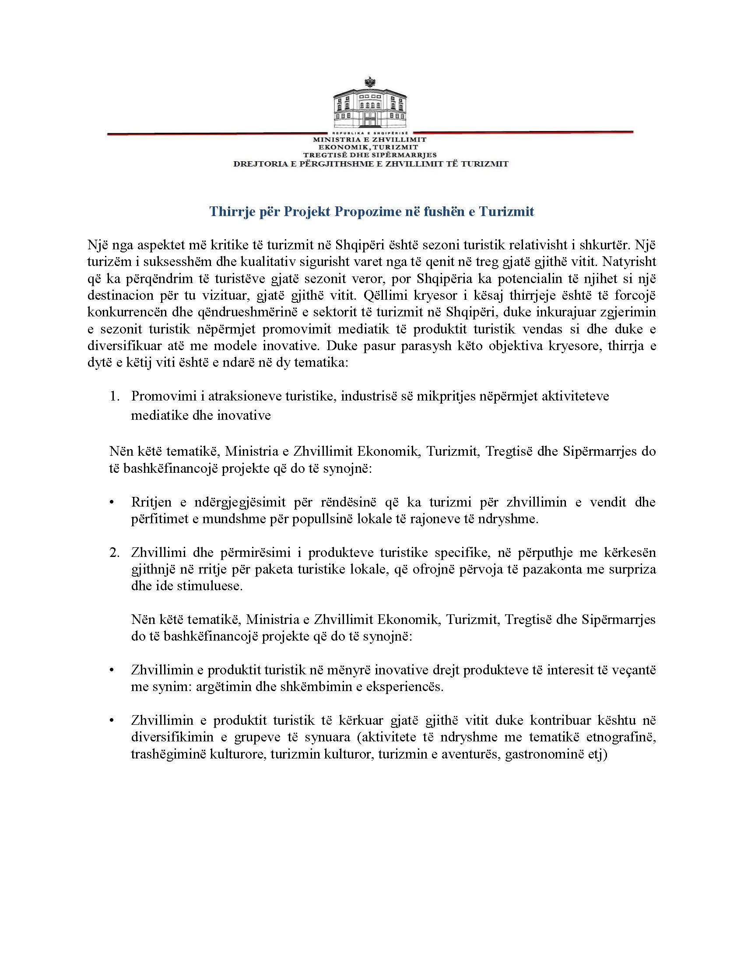

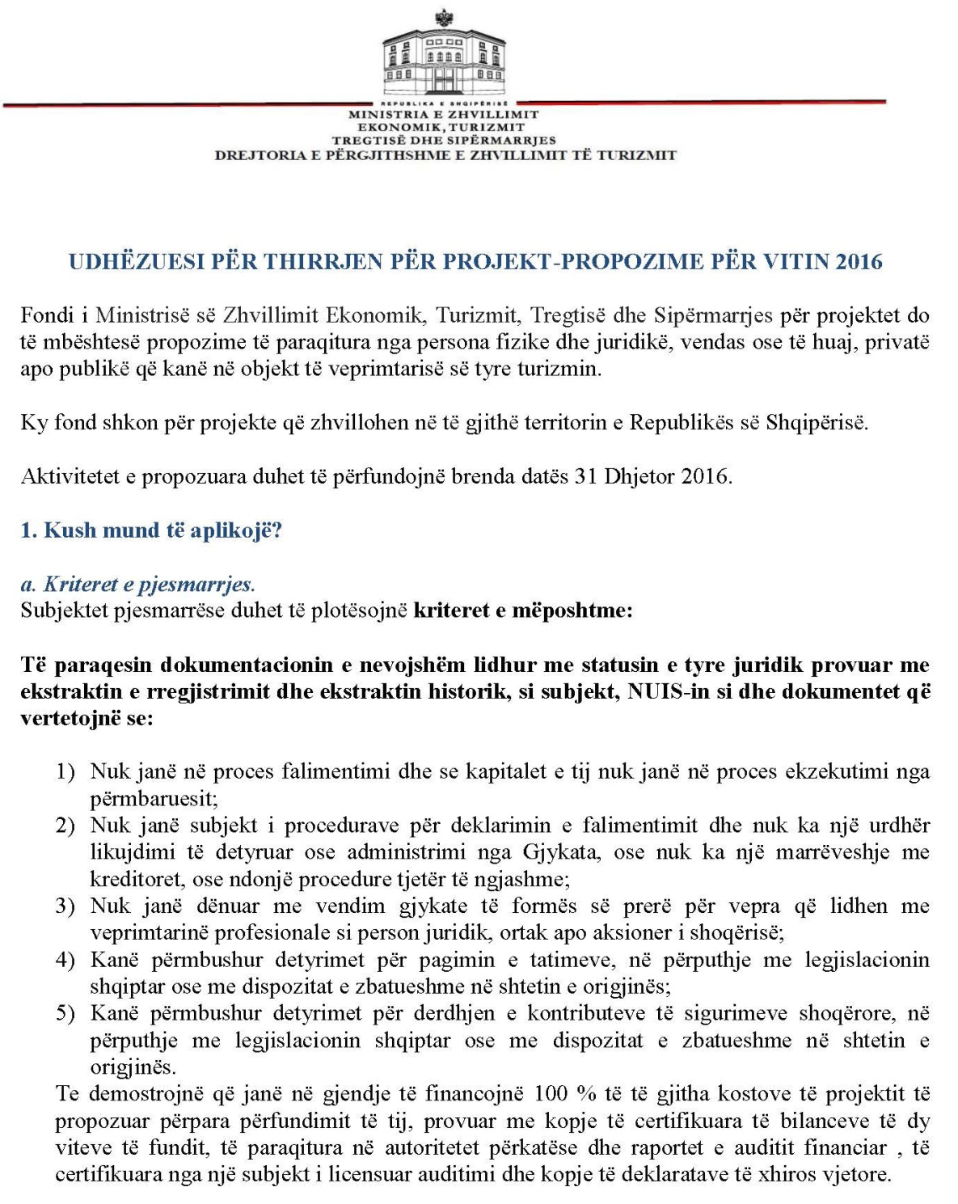

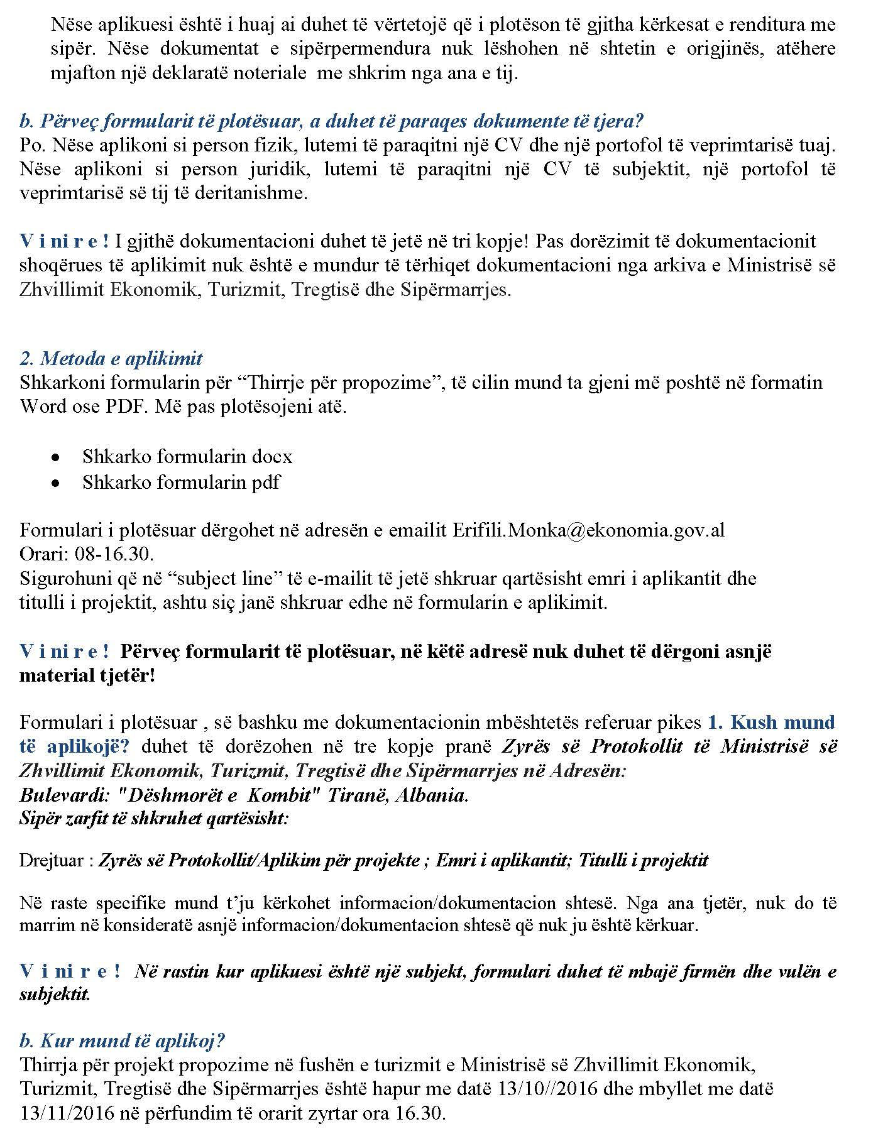

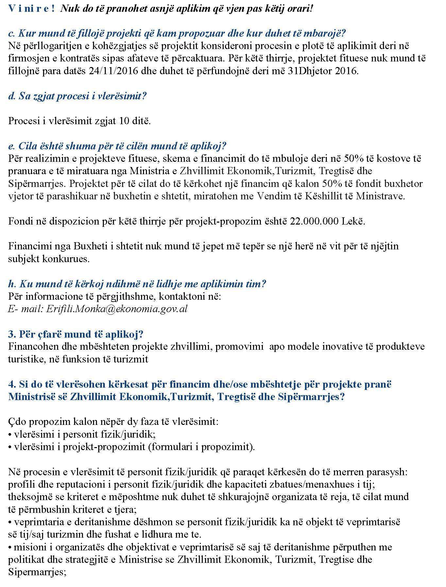

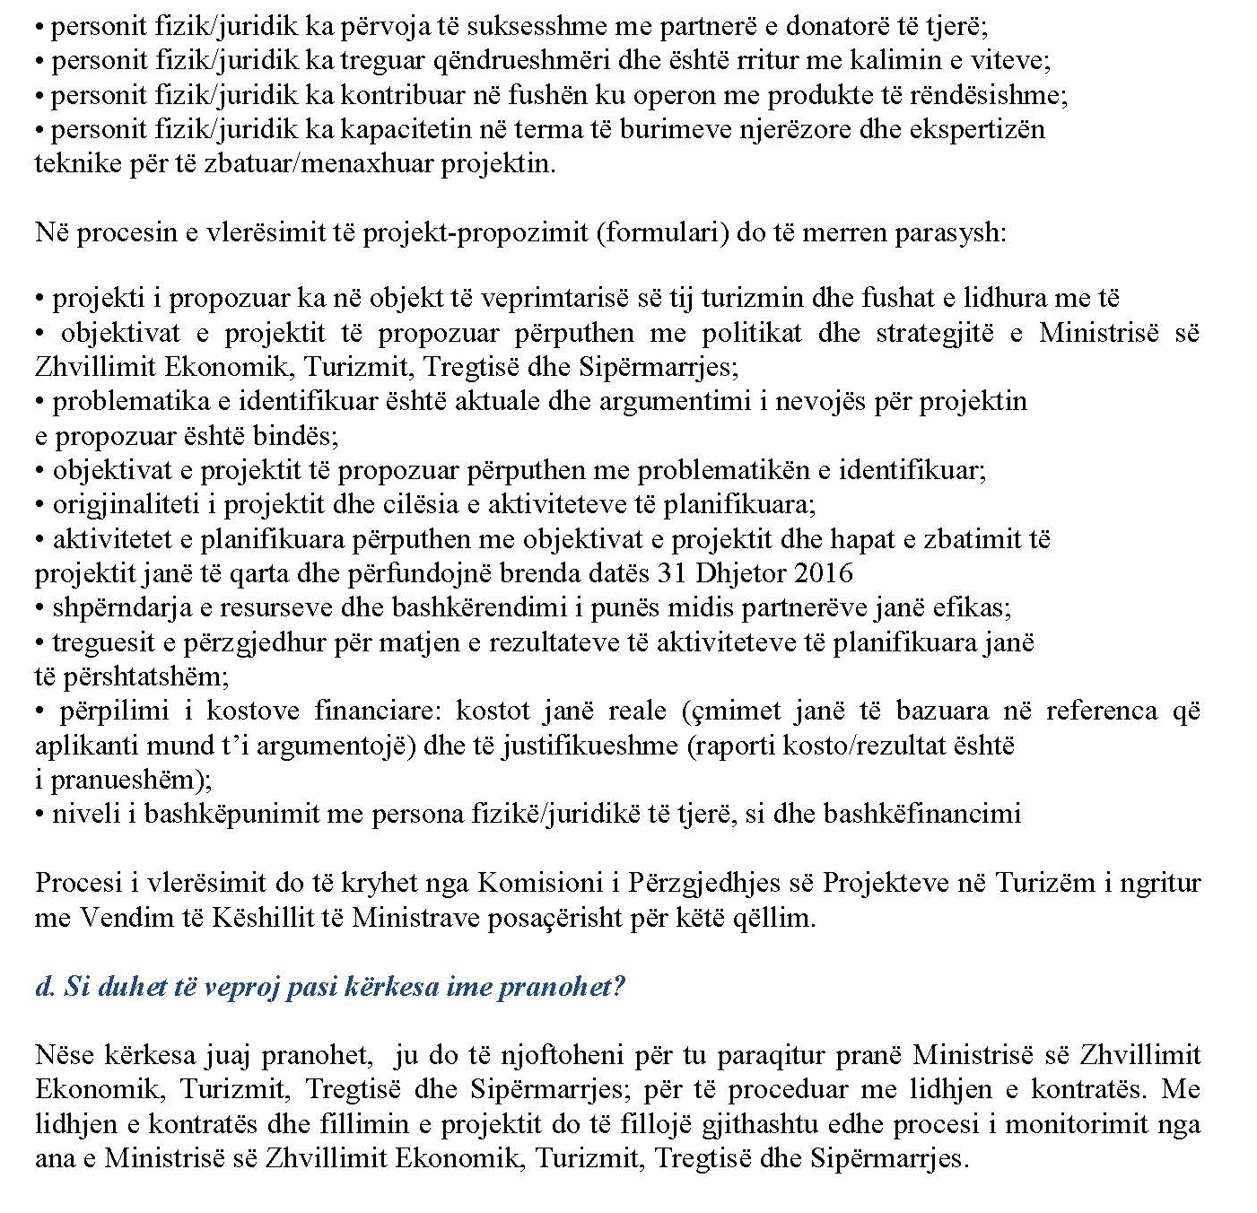


Thirrje për Projekt Propozime në fushën e Turizmit
FORMULAR PËR APLIKIM PËR FONDE
Pjesa I: Informacione të përgjithshme
Titulli i projektit: [Type text]

Aplikanti (emri i personit fizik/juridik që aplikon/partneri 1): [Type text]

Statusi ligjor i organizatës që aplikon: [Type text]

Numri i regjistrimit të organizatës që aplikon: [Type text]

Vendi i regjistrimit të organizatës që aplikon: [Type text]

Data e regjistrimit të organizatës që aplikon: [Type text]

Adresa: [Type text]

Faqja në internet: [Type text]

Personi i kontaktit: [Type text]

Pozita në organizatë: [Type text]

Tel: [Type text]

E-mail: [Type text]

Kohëzgjatja e projektit: nga data [Type text] deri në datën [Type text]

Vendi ose vendet e realizimit të projektit: [Type text]

Fusha dhe tema e projektit: [Type text]

Buxheti total: [Type text]

Fondet e kërkuara:

Pjesa II: Përshkrimi i projektit

Qëllimi i projektit: Përshkruani shkurtimisht projektin, problematikën që ai adreson, si dhe argumentimin se si projekti u përgjigjet nevojave të identifikuara (maksimumi 10 rreshta).

[Type text]

Objektivat e projektit (maksimumi 5 rreshta për secilin objektiv):
- [Type text]

- [Type text]

- [Type text]

- [Type text]

- [Type text]

Lloji i aktiviteteve sipas fushës, si dhe një përshkrim më i detajuar i aktiviteteve që janë planifikuar në çdo fushë(maksimumi 5 rreshta për secilin aktivitet):
- [Type text]

- [Type text]

- [Type text]

- [Type text]

- [Type text]

A janë aktivitetet e propozuara të përshtatshme, praktike dhe në përputhshmëri me objektivat dhe rezultatet e pritura? (Maksimumi 5 rreshta):
[Type text]

A përmban projekti tregues objektivisht të verifikueshëm lidhur me rezultatet e aktiviteteve? (Maksimumi 3 rreshta për secilin aktivitet):
Aktiviteti 1:
Rezultatet e pritura dhe treguesit: [Type text]

Aktiviteti 2:
Rezultatet e pritura dhe treguesit: [Type text]

Aktiviteti 3:
Rezultatet e pritura dhe treguesit: [Type text]

Aktiviteti 4:
Rezultatet e pritura dhe treguesit: [Type text]

Aktiviteti 5:
Rezultatet e pritura dhe treguesit: [Type text]

Cili është grupi ose cilat janë grupet e synuara? (Lutemi të përshkruani shkurtimisht, në mënyrë sa më të përmbledhur, se cili është grupi parësor i synimit të projektit dhe se si kanë për t’i shërbyer aktivitetet e projektit.)
Maksimumi 5 rreshta: [Type text]

Qëndrueshmëria e projektit – impakti afatgjatë i projektit nga pikëpamja e problematikës së adresuar, fushës së zhvillimit të projektit, si personit fizik/juridik që e propozon.
Maksimumi 5 rreshta: [Type text]

Në konceptimin, hartimin dhe zbatimin e projektit, a është respektuar e drejta e autorit?

Maksimumi 5 rreshta: [Type text]

Pjesa III: Partnerët (nëse ka)
Bashkërendimi i punës midis partnerëve. (Përshkruani natyrën e partneritetit. Shpjegoni bashkërendimin e punës midis partnerëve duke përshkruar procesin e vendimmarrjes, si dhe funksionin dhe përgjegjësitë e secilit partner në zbatimin e projektit.)
Maksimumi 5 rreshta: [Type text]

Partneri 1 (Aplikanti)
Misioni. Cili është misioni i subjektit tuaj?
Maksimumi 5 rreshta: [Type text]

Struktura. Përshkruani strukturën e subjektit duke përfshirë detaje, si numrin e të punësuarve dhe strukturën e menaxhimit.
Maksimumi 5 rreshta: [Type text]

Financimi. Si financohet subjekti juaj dhe cili ishte buxheti i tij për vitin paraardhës?
Maksimumi 5 rreshta: [Type text]

Partneri 2
Emri i personit fizik/juridik: [Type text]

Personi i kontaktit: [Type text]

E-mail: [Type text]

Adresa: [Type text]

Faqja në internet: [Type text]

Pjesa IV: Buxheti
Lutemi të përshkruani shpenzimet e përfshira për implementimin e projektit. Çfarë burimesh të fondeve të tjera janë të siguruara dhe të mundshme?
Lloji i shpenzimit | ≠ e njësisë | Çmimi | TOTAL | Vetë aplikanti | Donatorët e tjerë  -I- | Donatorët e tjerë  -II- | MZHETTS
I. Shpenzimet direkte të projektit
1.
2.
3.
4.
5.
6.
7.
8.
9.
10.
II. Shpenzimet administrative (deri në 15% nga totali i kërkuar)
1.
2.
3.
4.
5.
Totali i shpenzimeve administrative:

TOTAL (edhe në %):

Vini re! Në aplikimin e paraqitur nga subjektet aplikuese duhet të parashikohen edhe shpenzimet për auditimin e projektit.

URDHËR

Nr. 469, datë 18.10.2016

PËR DISA SHTESA DHE NDRYSHIME NË URDHRIN NR. 32/1, DATË 15.7.2016, “PËR MIRATIMIN E MODELIT TË KARTËS SË INSPEKTORIT”

Në zbatim të nenit 30, pika 4, të ligjit nr. 10433, datë 16.6.2011, “Për inspektimin në Republikën e Shqipërisë”,
URDHËROJ:

1. Në modelin e kartës së inspektorit, të miratuar me urdhrin nr. 32/1, datë 15.7.2016, të bëhen edhe këto shtesa e ndryshime:
Në pjesën e përparme të kartës së inspektorit, të ndryshohen:
- Stema e Republikës (në anën e majtë të kartës)
- REPUBLIKA E SHQIPËRISË (në mes të kartës)
- Logoja e Inspektoratit Shtetëror (në anën e djathtë të kartës)
- Në qendër fotoja e inspektorit:
(Dhe poshtë fotos do të shënohen):

KARTË INSPEKTORI

Emër, mbiemër:
Pozicioni:
Kodi:
Data e lëshimit:
Data e skadencës:

- Pjesa prapa kartës së inspektorit do të jetë me këtë përmbajtje:
Logoja e Inspektoratit Qendror (në pjesën e sipërme të kartës)
(Poshtë logos do të jetë e shënuar)
Inspektor i përgjithshëm
(Firma dhe vula)

Poshtë firmës dhe vulës do të shënohet ky paragraf:
Kjo kartë përdoret vetëm nga mbajtësi i saj. Në rast humbje ose dëmtimi të kartës, mbajtësi ka detyrimin ligjor ta deklarojë atë brenda 5 diteve pranë Inspektoratit Qendror.
Në pjesën e poshtme të kartës do të shënohet: info@insq.gov.al
www.inspektoratiqendror.gov.al
2. Ngarkohen Inspektorati Qendror dheInspektoratet Shtetërore/trupat e tjerë inspektues, për zbatimin e këtij urdhri.
3. Ky urdhër dërgohet për botim në Fletoren Zyrtare, publikohet në faqen zyrtare të Inspektoratit Qendror, www.inspektorati-qendror.gov.al dhe i njoftohet inspektorateve shtetërore/trupave inspektues.
Ky urdhër hyn në fuqi menjëherë.

INSPEKTOR I PËRGJITHSHËM
Shkëlqim Hajdari

VENDIMQARKULLUES

Nr. 26, datë 17.10.2016

PËR MIRATIMIN E FORMATIT STANDARD TË TË DHËNAVE PËR BANKAT DHE SHOQËRITË E KURSIM-KREDITIT

Këshilli Drejtues i Agjencisë së Sigurimit të Depozitave, në mbështetje të nenit 3, pika 3, të nenit 26, të nenit 52, pika 2, të ligjit nr. 53/2014, datë 22.5.2014, “Për sigurimin e depozitave”, i ndryshuar, të nenit 22, pika 1, të udhëzimit nr. 3241, datë 18.12.2014, “Për sigurimin e depozitave në banka”, i ndryshuar, të nenit 25, pika 1, të udhëzimit nr. 4188, datë 1.9.2016, “Për sigurimin e depozitave në shoqëritë e kursim-kreditit”, të nenit 8, pika 2, shkronja “d”, të Statutit të Agjencisë së Sigurimit të Depozitave, të nenit 10, pika 6, të rregullores “Për rregullat dhe procedurat e funksionimit të mbledhjeve të Këshillit Drejtues të Agjencisë së Sigurimit të Depozitave”, si dhe me propozim të Sektorit të Teknologjisë së Informacionit,

VENDOSI:

1. Të miratojë formatin standard të skedarëve me të dhënat që bankat raportojnë në sistemin për raportim dhe kompensim, sipas aneksit 1 bashkëlidhur këtij vendimi.
2. Të miratojë formatin standard të skedarëve me të dhënat që shoqëritë e kursim-kreditit raportojnë në sistemin për raportim dhe kompensim, sipas aneksit 2 bashkëlidhur këtij vendimi.
3. Autorizohet drejtori i përgjithshëm për dërgimin e këtij vendimi në banka dhe shoqëritë e kursim-kreditit.
4. Ky vendim hyn në fuqi 15 ditë pas publikimit në Fletoren Zyrtare.
KRYETAR
Donald Duraj
ANEKS 1

Të dhënat dhe informacioni i mbajtur dhe i përpunuar në Banka që dërgohet në Sistemin Informatik për Raportim dhe Kompensim të Agjencisë së Sigurimit të Depozitave

1. Flukset “Depozitë”
1.1 Kontrolli i të dhënave për flukset “Depozitë”
Ky rekord shërben si kryerresht për flukset “Depozitë”.

Nr. | Përshkrimi | Tipi i të dhënave | Koment | I detyrueshëm
1 | Tipi i rekordit | String(2) | 01 – Rekorde kontrolli | Po
2 | Tipi i fluksit | String(2) | 01 – Flukset depozitë | Po
3 | Kodi SWIFT | String (8or 11) | Kodi unik i identifikimit të bankës | Po
4 | Përshkrimi i SWIFT | String (max 50) | Përshkrimi i bankës | Po
5 | Data e fillimit të raportimit | Data (dd.mm.vvvv) | Data e fillimit të raportimit prezente në të dhënat e depozitave | Po
6 | Data e mbarimit të raportimit | Data (dd.mm.vvvv) | Data e fundit e raportimit prezente në të dhënat e depozitave | Po
7 | Tipi | String (2) | Identifikon tipin e ngarkimit  01 – Fluksi i periudhës (tet,nën,dhj)  02 – Fluksi i fundit të periudhës (Primi) NA  03 – Fluks raporti (mujor)  04 – Fluks simulimi (me kërkese të Agjencisë)  05 – Fluks kompensimi | Po
8 | Rekordet totale të depozitave | Float (max 15; 13 digits plus 2 decimals) | Totali i nr. të rreshtave për skedarin Depozitë | Po
9 | Totali i balancave të llogarive në lek | Float (max 15; 13 digits plus 2 decimals | Totali i balancave të llogarive në lek te fluksi i depozitave | Po

1.2 Formati i fluksit të depozitave
Të gjitha të dhënat e balancave të llogarive (edhe ato me balancë zero) dhe interesat e përllogaritur.
Çdo rekord në fluks identifikohet në mënyrë unike nga numri i depozituesit dhe numri i depozitës. Për këtë arsye depozituesit e përbashkët duhet të shfaqen në rreshta të veçantë të lidhur me depozitën përkatëse.

Nr. | Përshkrimi | Tipi i të dhënave | Koment | I detyrueshëm
1 | Tipi i rekordit | String (2) | 02 –Rekord analitik | Po
2 | Tipi i fluksit | String (2) | 01 – Fluks depozitash | Po
3 | Kodi SWIFT | String (8or 11) | Kodi unik i identifikimit të bankës | Po
4 | Kodi i degës | String (0-100) | Kodi unik i identifikimit të degës së bankës | Po
5 | Data e raportimit | Data (dd.mm.vvvv) | Data për të cilën raportohen gjendjet e llogarive | Po
6 | Tipi i llogarive | String (3) | Tipi i depozitave  100- Llogaritë rrjedhëse  200- Llogari kursimi  300- Llogari Escrow  401- Depozita me afat me interes fiks  402- Depozita me afat me interes të lëvizshëm  500- Depozita certifikate  600- Të tjera | Po
7 | Numri i identifikimit të klientit | String (max 50) | Kodi unik për identifikimin e klientit | Po
8 | Numri i llogarisë të depozitës | String (max 50) | Numri i llogarisë ose kontrata që identifikon depozitënnë mënyrë unike | Po
9 | ID unike e produktit | String (max 50) | Një ID unike që identifikon produktin në katalogun e produkteve të bankës | Po
10 | Data e hapjes së depozitës | Data (dd.mm.vvvv) | Data e hapjes së depozitës/ data e rinovimit | Po
11 | Shënjuesi (Flag) i mbulimit | String(2) | 01- Mbuluar nga sigurimi  02- Përjashtuar nga sigurimi  03- Të tjera (fushë e rezervuar, pa kuptim për momentin) | Po
12 | Të dhëna shtesë për llogarinë | String (max 10) | Llogari të zakonshme (nuk plotëson ndonjë nga kushtet e mëposhtme)  Llogari me interes preferencial  Mbajtësi i llogarisë i përket listës së personave të përjashtuar nga sigurimi sipas ligjit  Llogari të përdorura për aktivitet kriminal  Mbajtësii llogarisë është më pak se 18 vjeç  Llogaria ka të paktën 1 (një) person shtesë të autorizuar  N.q.s. llogaria i përket disa treguesve atëherë deri në 5 tregues mund të kombinohen dhe raportohen në këtë fushë.  P.sh.: Fusha mund të marrë këtë vlerë ‘0102’ n.q.s. llogaria ka interes preferencial dhe personi i përket listës së përjashtimeve. | Po
13 | Interesi i përllogaritur në LEK | Float (max 15; 13 digits plus 2 decimals) | Interesat e maturuar deri në datën e raportimit që nuk i janë shtuar balancës së llogarisë në fund të ditës. | Po
14 | Tatimi mbi interesin | Float (max 15; 13 digits plus 2 decimals) | Shuma e tatimit për t’u paguar nga klienti. Llogaritet në bazë të shumës së interesit të përllogaritur. | Po
15 | Norma e interesit | Float (max 15; 13 digits plus 6 decimals) | Norma e interesit të depozitës në datën e raportimit. | Po
16 | Interes jopreferencial | Float (max 15; 13 digits plus 6 decimals) | Interes jopreferencial për të njëjtin produkt:  - në datën e raportimit për llogari rrjedhëse;  - për depozitën në datën e hapjes ose rinovimit të depozitës me afat. | Po
17 | Monedha | String (3) | Llogaritë në monedhë sipas kodeve ISO. | Po
18 | Balanca e llogarisë së depozitës në monedhë | Float (max 15; 13 digits plus 2 decimals | Balanca e llogarisë në monedhë në fund të ditës. | Po
19 | Numri i depozituesve | Integer (max 3) | Numri i depozituesve të përbashkët për depozitën, është 1 vetëm në rastin kur depozita ka 1 titullar me të drejta të plota. | Po
20 | Balanca e depozitës respektive në LEK | Float (max 15; 13 digits plus 2 decimals) | Shuma e depozitës që i përket çdo titullari me të drejta të plota nga shuma totale. | Po
21 | Balanca totale e depozitës në LEK | Float (max 15; 13 digits plus 2 decimals | Totali i depozitës në LEK në fund të ditës (para ndarjes mes titullarëve me të drejta të plota). | Po
22 | Tregues të depozitës me garanci | String (max 10) | 00 – Depozita është e lirë, nuk është vënë si garanci për kredi  01- Depozita është vënë si garanci për 1 kredi të vetme  02 – Depozita është vënë si garanci për disa kredi  03- Depozita është vënë si garanci dhe kredia ka të njëjtin kredi marrës me titullarin e depozitës  04- Depozita është vënë si garanci kredie për kredi/të e personit/ave të tjerë.  N.q.s. llogaria i përket disa treguesve atëherë deri në 5 tregues mund të kombinohen dhe raportohen në këtë fushë. | Po
23 | Numri i kontratës së llogarisë | String (max 30) | Numri i kontratës ligjore të llogarisë | Jo
24 | Data e kontratës së llogarisë | Data (dd.mm.vvvv) | Data e kontratës ligjore të llogarisë | Jo

2. Flukset e “kredive”
2.1 Të dhënat e kontrollit për flukset e “kredive”
Të dhënat e detajuara të dërguara me fluksin. Ky rekord shërben si kryerresht për flukset “Kredi”.
Vetëm kreditë me pagesa të prapambetura ose të lidhura me të paktën 1 garanci depozitë duhet të raportohen në këtë ngarkim.
Çdo rekord në fluks identifikohet në mënyrë unike nga kombinimi i numrit të klientit, numrit të kredisë, llogaria e garancisë; prandaj kreditorët e përbashkët duhet të shfaqen në rreshta të ndryshëm të lidhur me kredinë përkatëse dhe nëse disa depozita janë vendosur si garanci për të njëjtën kredi, rekordi duhet të përsëritet disa herë për çdo kombinim klient-kredi-depozitë garanci.

Nr. | Detaje | Tipi | Koment | I detyrueshëm
1 | Tipi i rekordit | String(2) | 01 – Rekord kontrolli | Po
2 | Tipi i fluksit | String(2) | 02 – Fluks kredie | Po
3 | Kodi SWIFT | String (8or 11) | Kodi unik i identifikimit të bankës | Po
4 | Përshkrimi i SWIFT | String (max 50) | Përshkrimi i bankës | Po
5 | Data e fillimit të raportimit | Data (dd.mm.vvvv) | Data e fillimit të raportimit prezente në të dhënat e depozitave | Po
6 | Data e fundit të raportimit | Data (dd.mm.vvvv) | Data e fundit e raportimit prezente në të dhënat e depozitave | Po
7 | Tipi | String(2) | Identifikon tipin e ngarkimit  01 – Fluksi i periudhës (tet,nën,dhj)  02 – Fluksi i fundit të periudhës (Primi) NA  03 – Me kërkesë nga Agjencia, pa qëllim të paracaktuar  04 – Fluks simulimi  05 – Fluks kompensimi | Po
8 | Totali i rekordeve të kredisë | Float (max 15; 13 digits plus 2 decimals | Totali numrit të rreshtave te flukset “Kredi” | Po
9 | Totali balancave të kredisë (Credit) në LEK | Float (max 15; 13 digits plus 2 decimals | Shuma totale e Credit në LEK tek fluksi “Kredi”.  Shuma e interesit në LEK (fusha 12). | Po

2.2 Formati i flukseve kredi
Vetëm kreditë me pagesa të prapambetura dhe/ose të lidhura me të paktën 1 depozitë garanci duhet të raportohen në këtë ngarkim.

Nr. | Përshkrimi | Tipi | Koment | I detyrueshëm
1 | Tipi i rekordit | String(2) | 02 – Rekord analitik | Po
2 | Tipi i fluksit | String(2) | 02 – Fluks kredi | Po
3 | Kodi SWIFT | String (8or 11) | Kodi unik i identifikimit të bankës | Po
4 | Kodi i degës | String (0-100) | Kodi unik i identifikimit të degës së bankës | Po
5 | Data e raportimit | Data  (dd.mm.vvvv) | Data kur raportohen gjendjet e depozitave | Po
6 | Tipi i kredisë | String (3) | 100- Kredi  200- Overdraft  300- Kartë krediti  400- Tjetër | Po
7 | Numri i identifikimit të klientit | String (max 50) | Kodi unik i identifikimit të klientit | Po
8 | Numri i llogarisë | String (max 30) | Numri i llogarisë për këtë kredi | Po
9 | Data e disbursimit të kredisë | Data  (dd.mm.vvvv) | Data kur paratë disbursohen te klienti | Po
10 | Data e maturimit | Data  (dd.mm.vvvv) | Data kur kësti i fundit do të paguhet | Po
11 | Balanca e papaguar në LEK | Float (max 15; 13 digits plus 2 decimals) | Totali i kredisë që mbetet për t’u paguar në LEK | Po
12 | Balanca në vonesë në LEK | Float (max 15; 13 digits plus 2 decimals) | Pagesa me vonesë dhe detyrime që lidhen me këtë kredi | Po
13 | Monedha | String (3) | Llogaria e monedhës në kodin ISO | Po
14 | Balanca në vonesë në monedhë | Float (max 15; 13 digits plus 2 decimals) | Balanca në vonesë në monedhë në fund të ditës | Po
15 | Numri i bashkë kreditorëve | Float (max 15; 13 digits plus 2 decimals) | Numri i kreditorëve që kanë të drejta dhe përgjegjësi të barabarta në kredi | Po
16 | Numri i kontratës së kredisë | String (max 30) | Numri i kontratës legale të kredisë | Jo
17 | Data e kontratës së kredisë | Data (dd.mm.vvvv) | Data e kontratës legale | Jo
18 | Llogaria e garancisë | String (max 50) | Numri i depozitës vënë si garanci për këtë kredi | Jo
19 | Shuma e garancisë | Float (max 15; 13 digits plus 2 decimals) | Shuma e depozitës nga totali i saj që është vendosur si garanci për kredinë. | Jo

3. Fluksi i depozituesve (në nivel klienti)
3.1 Kontrolli i të dhënave për fluksin e depozituesëve (në nivel klienti)
Ky rekord shërben si kryerresht për flukset “Klienti”.

Nr. | Përshkrimi | Tipi | Koment | I detyrueshëm
1 | Tipi i rekordit | String(2) | 01 – Rekord kontrolli | Po
2 | Tipi i fluksit | String(2) | 04 – Fluks klienti | Po
3 | Kodi SWIFT | String (8 or 11) | Kodi unik i identifikimit të bankës | Po
4 | Përshkrimi i SWIFT | String (max 50) | Përshkrimi i bankës | Po
5 | Data e fillimit të raportimit | Data (dd.mm.vvvv) | Data e fillimit të raportimit | Po
6 | Data e mbarimit të raportimit | Data (dd.mm.vvvv) | Data e fundit të raportimit | Po
7 | Tipi | String(2) | Identifikon tipin e ngarkimit  01 – Fluksi i periudhës  02 – Fluksi i fundit të periudhës (Primi) NA  03 – Fluksi i raportimit (mujor)  04 – Fluks simulimi  05 – Fluks kompensimi | Po
8 | Totali irekordeve Informacion për klientin | Integer (max 12) | Totali i numrit të rreshtave për fluksin depozitues (në nivel klienti) | Po

3.2Formati i fluksit depozitues (në nivel klienti)
Të dhënat e raportuara në këtë skedar duhet të përfshijnë në çdo rast të gjithë depozituesit aktivë, si dhe ata depozitues që nuk kanë kryer veprime me depozitat e tyre për një periudhë të caktuar, por balanca e të cilave është më e madhe se zero.

Nr. | Përshkrimi | Tipi | Koment | I detyrueshëm
1 | Tipi i rekordit | String(2) | 02 – Rekord analitik | Po
2 | Tipi i fluksit | String(2) | 04 - Fluksi klient | Po
3 | Kodi SWIFT | String (8 or 11) | Kodi unik i identifikimit të bankës | Po
4 | Kodi i degës | String (0-100) | Kodi unik i identifikimit të degës së bankës | Po
5 | Data raportimit | Data (dd.mm.vvvv) | Data raportimit | Po
6 | Tipi i klientit | String (2) | Individ  Subjekt tregtar | Po
7 | Numri i identifikimit të klientit | String (max 50) | Kodi unik i identifikimit të bankës | Po
8 | Emri / emri i subjektit tregtar | String (max 120) | Emri | Po
9 | Atësia | String (max 50) | Atësia  Default Value: DEFAULT | Po
10 | Mbiemri | String (max 50) | Mbiemri  Default Value: DEFAULT | Po
11 | Mbiemri para martese | String (max 50) | Mbiemri para martese | Jo
12 | Gjinia | Char | F-Femër  M-Mashkull  Default Value: DEFAULT | Po
13 | Statusi i mbulimit të sigurimit | String(2) | 01-Të mbuluar nga sigurimi  02-Të pambuluar nga sigurimi prej rolit në bankë sipas ligjit: administrator etj.  03-I përjashtuar, sepse pronari është përfshirë në aktivitet kriminal  04-I përjashtuar për arsye të tjera | Po
14 | Statusi i klientit | String(2) | 01-I punësuar  02-I papunësuar  03-Student  04-Pensionist  05-Tjetër  06-Tregtar  07-Shoqëri kolektive  08-Shoqëri komandite  09-Shoqëri me përgjegjësi të kufizuar  10-Shoqëri aksionare | Po
15 | Tipi i dokumentit të identifikimit | String (2) | 01-Kartë identiteti  02-Pasaportë  03-Tjetër | Po
16 | Numri i dokumentit të identifikimit | String (max 50) | Numri i dokumentit të identifikimit Default Value: DEFAULT | Po
17 | Numri personal / NUIS | String(max 50) | Numri personal vendoset n.q.s. dokumenti i identifikimit është pasaportë ose kartë identiteti kombëtare / Numri unik i identifikimit të subjektit sipas ekstraktit QKB – certifikatë e regjistrimit nga organi tatimor.  Default Value: DEFAULT. | Numri personal / NUIS
18 | Data e lëshimit së dokumentit të identifikimit | Data (dd.mm.vvvv) | Data e lëshimit së dokumentit të identifikimit  Default Value: 1.1.1900 | Po
19 | Data e skadencës së dokumentit të identifikimit | Data (dd.mm.vvvv) | Data e skadencës së dokumentit të identifikimit  Default Value: 1.1.1900 | Po
20 | Autoriteti lëshues | String (max 50) | Autoriteti lëshues | Po
21 | Tipi i dokumentit të identifikimit (2) | String (2) | N.q.s. klienti identifikohet me më shumë se 1 dokument.  01 – Kartë identiteti  02 – Pasaportë  03 – Tjetër | Jo
22 | Numri i dokumentit të identifikimit (2) | String (max 50) | Numri i dokumentit të identifikimit | Jo
23 | Data e lëshimit të dokumentit të identifikimit | Data (dd.mm.vvvv) | Data e lëshimit të dokumentit të identifikimit | Jo
24 | Data e skadencës së dokumentit të identifikimit | Data (dd.mm.vvvv) | Data e skadencës të dokumentit të identifikimit | Jo
25 | Autoriteti lëshues | String (max 50) | Autoriteti lëshues | Jo
26 | Datëlindja / Datë regjistrimi | Data (dd.mm.vvvv) | Datëlindja / Datë regjistrimi i subjektit tregtar  Default value: 1.1.1900 | Po
27 | Adresa e banimit | String (max 200) | Adresa, ku klienti jeton aktualisht ose që i është dhënë bankës.  Default Value: DEFAULT | Po
28 | Adresa / Adresa e selisë | String (max 200) | Adresa e regjistrimit, që klienti është regjistruar zyrtarisht sipas regjistrit kombëtar (ku voton) / adresa e selisë së subjektit tregtar  Default Value: DEFAULT | Po
29 | Numri i telefonit (1) Individ/ Subjekt | String (max 50) | Numri i telefonit (fiks ose mobile) / subjekt tregtar  Default Value: DEFAULT | Po
30 | Numri i telefonit (2) Individ/ Subjekt | String (max 50) | Numri i telefonit (Fiks ose mobile) / Subjekt Tregtar  Default Value: DEFAULT | Po
31 | E-mail  Individ/ Subjekt | String (max 50) | E-mail, sipas një formati të vlefshëm poste elektronike | Jo
32 | Kombësia | String (max 50) | Kombësia sipas kodit ISO | Po

4. Fluksi i primit
4.1 Kontrolli i të dhënave për fluksin e primit
Të dhënat e detajuara me totalet e dërguara në fluks. Ky rekord shërben si kryerresht për flukset “Primi”.

Nr. | Përshkrimi | Tipi | Koment | I detyrueshëm
1 | Tipi i rekordit | String(2) | 01 – Rekord kontrolli | Po
2 | Tipi i fluksit | String(2) | 05 – Fluks primi | Po
3 | Kodi SWIFT | Integer (8 -11) | Kodi unik i identifikimit të bankës | Po
4 | Përshkrimi i SWIFT | String (max 50) | Përshkrimi i bankës | Po
5 | Data e raportimit | Data (dd.mm.vvvv) | Data e raportimit | Po
6 | Viti i raportimit | Viti (vvvv) | Viti i referimit për primin | Po
7 | Tipi | String(2) | Identifikon tipin e ngarkimit  01 – Fluksi i periudhës  02 – Fluksi i fundit të periudhës (Primi)  03 – Fluksi i raportit (mujor)  04 – Fluks simulimi  05 – Fluks kompensimi | Po
8 | Totalii rekordeve Informacion për depozituesin (në nivel klienti) | Integer (max 12) | Numri total i rreshtave për fluksin prim | Po
9 | Totali i shumës së siguruar në LEK | Float (max 15; 13 digits plus 2 decimals | Totali i shumës së siguruar për klientin në fluksin prim | Po
10 | Përqindja e primit | Float (max 15; 13 digits plus 2 decimals | Përqindja e aplikuar e primit | Po
11 | Totali i përllogaritur i primit | Float (max 15; 13 digits plus 2 decimals) | Totali i përllogaritur i primit nga banka | Po

4.2 Formati i fluksit të primit
Të dhënat finale të detajuara për shumën e siguruar dhe primin për çdo depozitues (në nivel klienti).

Nr. | Përshkrimi | Tipi | Koment | I detyrueshëm
1 | Tipi i rekordit | String (2) | 02 – Rekord analitik | Po
2 | Tipi i fluksit | String (2) | 05 – Fluks primi | Po
3 | Data e raportimit | Data (dd.mm.vvvv) | Data e raportimit | Po
4 | Kodi SWIFT | Integer (8 -11) | Kodi unik i identifikimit të bankës | Po
5 | Numri i identifikimit të depozituesit (në nivel klienti) | String (max 50) | Kodi unik i identifikimit të klientit në bankë | Po
6 | Mbulimi i sigurimit individual | Float (max 15; 13 digits plus 2 decimals) | Mbulimi me sigurim i klientit | Po
7 | Primi i sigurimit | Float (max 15; 13 digits plus 2 decimals) | Primi i përllogaritur i sigurimit | Po

5. Fluksi i netimit të klientit
5.1 Kontrolli i të dhënave për fluksin e netimit të klientit
Të dhënat e detajuara për totalet e dërguara në fluks.

Nr. | Përshkrimi | Tipi | Koment | I detyrueshëm
1 | Tipi i rekordit | String (2) | 01 – Rekord kontrolli | Po
2 | Tipi i fluksit | String (2) | 03 – Fluksi i klientit të netuar | Po
3 | Kodi SWIFT | String (8 -11) | Kodi unik i identifikimit të bankës | Po
4 | Përshkrimi i SWIFT | String (max 50) | Përshkrimi i bankës | Po
5 | Data e fillimit të raportimit | Data (dd.mm.vvvv) | Data e fillimit të raportimit | Po
6 | Data e fundit e raportimit | Data (dd.mm.vvvv) | Data e fundit e raportimit | Po
7 | Tipi | String (2) | Identifikon tipin e ngarkimit | Po
7 | Tipi | String (2) | 01 – Fluksi i periudhës | Po
7 | Tipi | String (2) | 02 – Fluksi i fundit të periudhës (Primi) NA | Po
7 | Tipi | String (2) | 03 – Fluks raporti (mujor) | Po
7 | Tipi | String (2) | 04 – Fluks simulimi | Po
7 | Tipi | String (2) | 05 – Fluks kompensimi | Po
8 | Totali i rekordeve për pozicionin e klientit | Integer (max 12) | Numri total i rreshtave | Po
9 | Totali i balancave të depozitave në LEK | Float (max 15; 13 digits plus 2 decimals) | Totali i balancave të depozitave për klientët | Po
10 | Balanca e kredisë së netuar në LEK | Float (max 15; 13 digits plus 2 decimals) | Balanca e kredisë së netuar për klientët | Po
11 | Totali i pozicionitneto në LEK | Float (max 15; 13 digits plus 2 decimals) | Totali i shumës neto për klientët | Po
12 | Totali i shumës së siguruar në LEK | Float (max 15; 13 digits plus 2 decimals) | Totali i shumës së siguruar për klientët | Po

5.2 Formati i fluksit neto të klientëve
Shuma e llogarive, kredive dhe shuma e siguruar për çdo klient

Nr. | Përshkrimi | Tipi | Koment | I detyrueshëm
1 | Tipi i rekordit | String (2) | 02 – Rekord analitik | Po
2 | Tipi i fluksit | String (2) | 03 – Fluksi i klientëve të netuar | Po
3 | Kodi SWIFT | String (8 -11) | Kodi unik i identifikimit të bankës | Po
4 | Data e raportimit | Data (dd.mm.vvvv) | Data e raportimit | Po
5 | Numri i identifikimit të klientit | String (max 50) | Kodi unik i identifikimit të klientit në bankë | Po
6 | Balanca e depozitës së agreguar në LEK | Float (max 15; 13 digits plus 2 decimals) | Shuma totale e balancës së llogarisë përfshirë interesin e përllogaritur në datën e raportimit | Po
7 | Balanca e kredisë së agreguar në ALL | Float (max 15; 13 digits plus 2 decimals) | Totali i detyrimeve, përfshirë personat e tretë (garantor, bashkëpronar, bashkëshort), pagesa me vonesë dhe detyrime që lidhen me këtë kredi, në ditën e raportimit. | Po
8 | Pozicioni net për klient | Float (max 15; 13 digits plus 2 decimals) | Shuma e netuar për klient e llogaritur si shumë e balancave të klientit krahasuar me limitin e mbulimit minus totalin e kredive. | Po
9 | Shuma e siguruar në ALL | Float (max 15; 13 digits plus 2 decimals) | Shuma që kompensohet për klient. Kjo fushë do të përmbajë vlerën neto që do të kompensohet duke zbritur detyrimet tatimore të pagueshme në përputhje me legjislacionin në fuqi (tatimi mbi interesin). | Po

ANEKS 2

Të dhënat dhe informacioni i mbajtur dhe i përpunuar në SHKK që dërgohet në Sistemin Informatik për Raportim dhe Kompensim të Agjencisë së Sigurimit të Depozitave

1. Skedarët “Depozitë”
1.1 Kontrolli i të dhënave për skedarët “Depozitë”
Ky rekord shërben si kryerresht për skedarët “Depozitë”.

Nr. | Përshkrimi | Tipi i të dhënave | Koment | I detyrueshëm
1 | Tipi i rekordit | String(2) | 01 – Rekorde kontrolli | Po
2 | Tipi i skedarit | String(2) | 01 – Skedari depozitë | Po
3 | Kodi NUIS | String (8or 11) | Kodi unik i identifikimit të SHKK-së | Po
4 | Përshkrimi i NUIS | String (max 50) | Përshkrimi i SHKK-së | Po
5 | Data e fillimit të raportimit | Data (dd.mm.vvvv) | Data e fillimit të raportimit të të dhënave. | Po
6 | Data e mbarimit të raportimit | Data (dd.mm.vvvv) | Data e fundit e raportimit të të dhënave. | Po
7 | Tipi | String (2) | Identifikon tipin e ngarkimit  01 – Skedari i periudhës (përdoret për llogaritjen e primit)  02 –NA  03 – Skedar për raportim (me kërkesë të ASD-së)  04 – Skedar simulimi (me kërkesë të ASD-së)  05 – Skedar kompensimi | Po
8 | Rekordet totale të depozitave | Float (max 15; 13 digits plus 2 decimals) | Totali i nr. të rreshtave për skedarin depozitë | Po
9 | Totali i balancave të llogarive në lek | Float (max 15; 13 digits plus 2 decimals | Totali i balancave të llogarive në lek te skedari i depozitave. Kjo fushë duhet të llogaritet si shumë e fushës “Balanca respektive e depozitës në LEK” e rekordeve të depozitës në vazhdim. | Po

1.2 Formati i skedarit të depozitave
Të gjitha të dhënat e balancave të llogarive (edhe ato me balancë zero) dhe interesat e përllogaritur.
Çdo rekord në skedar identifikohet në mënyrë unike nga numri i depozituesit dhe numri i depozitës. Për këtë arsye depozituesit e përbashkët duhet të shfaqen në rreshta të veçantë të lidhur me depozitën përkatëse.

Nr. | Përshkrimi | Tipi i të dhënave | Koment | I detyrueshëm
1 | Tipi i rekordit | String (2) | 02 –Rekord analitik | Po
2 | Tipi i skedarit | String (2) | 01 – Skedari depozitë | Po
3 | Kodi NUIS | String (8or 11) | Kodi unik i identifikimit të SHKK-së | Po
4 | Kodi i degës | String (0-100) | Kodi unik i identifikimit të degës së SHKK-së | Po
5 | Data e raportimit | Data (dd.mm.vvvv) | Data për të cilën raportohen gjendjet e llogarive | Po
6 | Tipi i llogarive | String (3) | Tipi i depozitave  100- Llogaritë rrjedhëse  200- Llogari kursimi  300- Llogari Escrow  401- Depozita me afat me interes fiks  402- Depozita me afat me interes të lëvizshëm  500-Depozita certifikate  600- Të tjera | Po
7 | Numri i identifikimit të klientit | String (max 50) | Kodi unik për identifikimin e klientit | Po
8 | Numri i llogarisë së depozitës | String (max 50) | Numri i llogarisë ose numri i kontratës që identifikon depozitënnë mënyrë unike | Po
9 | ID unike e produktit | String (max 50) | Një ID unike që identifikon produktin në katalogun e produkteve të SHKK-së | Po
10 | Data e hapjes së depozitës | Data (dd.mm.vvvv) | Data e hapjes së depozitës/ data e rinovimit | Po
11 | Shënjuesi (Flag) i mbulimit | String(2) | 01- Mbuluar nga sigurimi  02- Përjashtuar nga sigurimi | Po
12 | Të dhëna shtesë për llogarinë | String (max 10) | Llogari të zakonshme (nuk plotëson ndonjë nga kushtet e mëposhtme)  Llogari me interes preferencial  Mbajtësi i llogarisë i përket listës së personave të përjashtuar nga sigurimi sipas ligjit  Llogari të përdorura për aktivitet kriminal  Mbajtësii llogarisë është më pak se 18 vjeç  Llogaria ka të paktën 1 (një) person shtesë të autorizuar  N.q.s. llogaria i përket disa treguesve atëherë deri në 5 tregues mund të kombinohen dhe raportohen në këtë fushë.  P.sh.: Fusha mund të marrë këtë vlerë ‘0102’ n.q.s. llogaria ka interes preferencial dhe personi i përket listës së përjashtimeve. | Po
13 | Interesi i përllogaritur në LEK | Float (max 15; 13 digits plus 2 decimals) | Interesat e maturuar deri në datën e raportimit që nuk i janë shtuar balancës së llogarisë në fund të ditës. | Po
14 | Tatimi mbi interesin | Float (max 15; 13 digits plus 2 decimals) | Shuma e tatimit për t’u paguar nga klienti. Llogaritet në bazë të shumës së interesit të përllogaritur. | Po
15 | Norma e interesit | Float (max 15; 9 digits plus 6 decimals) | Norma e interesit të depozitës në datën e raportimit. | Po
16 | Norma e interesit jopreferencial | Float (max 15; 9 digits plus 6 decimals) | Interes jopreferencial për të njëjtin produkt:  - në datën e raportimit për llogari rrjedhëse;  - për depozitën në datën e hapjes ose rinovimit të depozitës me afat. | Po
17 | Monedha | String (3) | Llogaritë në monedhë sipas kodeve ISO. | Po
18 | Balanca e llogarisë së depozitës në monedhë | Float (max 15; 13 digits plus 2 decimals | Balanca e llogarisë në monedhë në fund të ditës. | Po
19 | Numri i depozituesve | Integer (max 3) | Numri i depozituesve të përbashkët për depozitën, është 1 vetëm në rastin kur depozita ka 1 titullar me të drejta të plota. | Po
20 | Balanca respektive e depozitës në LEK | Float (max 15; 13 digits plus 2 decimals) | Shuma e depozitës që i përket çdo titullari me të drejta të plota nga shuma totale. | Po
21 | Balanca totale e depozitës në LEK | Float (max 15; 13 digits plus 2 decimals | Totali i depozitës në LEK në fund të ditës (para ndarjes mes titullarëve me të drejta të plota). | Po
22 | Tregues të depozitës si garanci | String (max 10) | 00- Depozita është e lirë, nuk është vënë si garanci për kredi  01- Depozita është vënë si garanci për 1 kredi të vetme  02- Depozita është vënë si garanci për disa kredi  03- Depozita është vënë si garanci dhe kredia ka të njëjtin kredi marrës me titullarin e depozitës  04- Depozita është vënë si garanci kredie për kredi/të e personit/ave të tjerë.  N.q.s. llogaria i përket disa treguesve atëherë deri në 5 tregues mund të kombinohen dhe raportohen në këtë fushë. | Po
23 | Numri i kontratës së llogarisë | String (max 30) | Numri i kontratës ligjore të llogarisë | Jo
23 | Data e kontratës së llogarisë | Data (dd.mm.vvvv) | Data e kontratës ligjore të llogarisë | Jo

2. Skedarët e “kredive”
2.1 Të dhënat e kontrollit për skedarët e “kredive”
Vetëm kreditë me pagesa të prapambetura ose të lidhura me të paktën një depozitë garanci duhet të raportohen në këtë ngarkim.
Çdo rekord në skedar identifikohet në mënyrë unike nga kombinimi i numrit të klientit, numrit të kredisë, llogaria e garancisë; prandaj kreditorët e përbashkët duhet të shfaqen në rreshta të ndryshëm të lidhur me kredinë përkatëse dhe nëse disa depozita janë vendosur si garanci për të njëjtën kredi, rekordi duhet të përsëritet disa herë për çdo kombinim klient-kredi-depozitë garanci.

Nr. | Detaje | Tipi | Koment | I detyrueshëm
1 | Tipi i rekordit | String(2) | 01 – Rekord kontrolli | Po
2 | Tipi i skedarit | String(2) | 02 – Skedar kredie | Po
3 | Kodi NUIS | String (8or 11) | Kodi unik i identifikimit të SHKK-së | Po
4 | Përshkrimi i NUIS | String (max 50) | Përshkrimi i SHKK-së | Po
5 | Data e fillimit të raportimit | Data (dd.mm.vvvv) | Data e fillimit të raportimit prezente në të dhënat e kredive | Po
6 | Data e fundit të raportimit | Data (dd.mm.vvvv) | Data e fundit e raportimit prezente në të dhënat e kredive | Po
7 | Tipi | String(2) | Identifikon tipin e ngarkimit  01 – NA  02 - NA  03 – NA  04 – Skedar simulimi (me kërkesë të ASD-së)  05 – Skedar kompensimi | Po
8 | Totali i rekordeve të kredisë | Float (max 15; 13 digits plus 2 decimals | Totali numrit të rreshtave te skedarët “Kredi” | Po
9 | Totali balancave të kredisë (Credit) në LEK | Float (max 15; 13 digits plus 2 decimals | Shuma totale e kredive në LEK te skedari “Kredi”.  Shuma e pagesave në vonesë në LEK (fusha 12 në rekordet e detajuara, megjithëse një kredi mund të deklarohet në shumë rreshta). | Po

2.2 Formati i skedarëve kredi
Vetëm kreditë me pagesa të prapambetura dhe/ose të lidhura me të paktën një depozitë garanci duhet të raportohen në këtë ngarkim.

Nr. | Përshkrimi | Tipi | Koment | I detyrueshëm
1 | Tipi i rekordit | String(2) | 02 – Rekord analitik | Po
2 | Tipi i skedarit | String(2) | 02 – Skedar kredi | Po
3 | Kodi NUIS | String (8or 11) | Kodi unik i identifikimit të SHKK-ës | Po
4 | Kodi i degës | String (0-100) | Kodi unik i identifikimit të degës së SHKK-ës | Po
5 | Data e raportimit | Data  (dd.mm.vvvv) | Data kur raportohen gjendjet e kredive | Po
6 | Tipi i kredisë | String (3) | 100- Kredi  200- Overdraft  300- Kartëkrediti  400- Tjetër | Po
7 | Numri i identifikimit të klientit | String (max 50) | Kodi unik i identifikimit të klientit | Po
8 | Numri i llogarisë | String (max 30) | Numri i llogarisë për këtë kredi | Po
9 | Data e disbursimit të kredisë | Data  (dd.mm.vvvv) | Data kur klienti merr paratë | Po
10 | Data e maturimit | Data  (dd.mm.vvvv) | Data kur kësti i fundit do të paguhet. | Po
11 | Balanca e papaguar në LEK | Float (max 15; 13 digits plus 2 decimals) | Totali i kredisë që mbetet për t’u paguar në LEK. | Po
12 | Balanca në vonesë në LEK | Float (max 15; 13 digits plus 2 decimals) | Pagesa me vonesë dhe detyrime që lidhen me këtë kredi. | Po
13 | Monedha | String (3) | Monedha e llogarisë në kodin ISO. | Po
14 | Balanca në vonesë në monedhë | Float (max 15; 13 digits plus 2 decimals) | Balanca në vonesë në monedhë në fund të ditës. | Po
15 | Numri i bashkë kreditoreve | Float (max 15; 13 digits plus 2 decimals) | Numri i kreditorëve në kredi; kanë të drejta dhe përgjegjësi të barabarta në kredi. | Po
16 | Numri i kontratës së kredisë | String (max 30) | Numri i kontratës legale të kredisë | Jo
17 | Data e kontratës së kredisë | Data (dd.mm.vvvvv) | Data e kontratës legale | Jo
18 | Llogaria e garancisë | String (max 50) | Numri i depozitës vënë si garanci për këtë kredi. | Jo
19 | Shuma e garancisë | Float (max 15; 13 digits plus 2 decimals) | Shuma e depozitës, nga totali i saj, që është vendosur si garanci për kredinë. | Jo

3. Skedari i depozituesve (në nivel klienti)
3.1 Kontrolli i të dhënave për skedarin e depozituesve (në nivel klienti)
Të dhënat e raportuara në këtë skedar duhet të përfshijnë në çdo rast të gjithë depozituesit aktivë, si dhe ata depozitues që nuk kanë kryer veprime me depozitat e tyre për një periudhë të caktuar, por balanca e të cilave është më e madhe se zero.

Nr. | Përshkrimi | Tipi | Koment | I detyrueshëm
1 | Tipi i rekordit | String(2) | 01 – Rekord kontrolli | Po
2 | Tipi i skedarit | String(2) | 04 – Skedar klienti | Po
3 | Kodi NUIS | String (8 or 11) | Kodi unik i identifikimit të SHKK-së | Po
4 | Përshkrimi i NUIS | String (max 50) | Përshkrimi i SHKK-së | Po
5 | Data e fillimit të raportimit | Data (dd.mm.vvvv) | Data e fillimit të raportimit | Po
6 | Data e mbarimit të raportimit | Data (dd.mm.vvvv) | Data e fundit të raportimit | Po
7 | Tipi | String(2) | Identifikon tipin e ngarkimit  01 – Skedari i periudhës (përdoret për llogaritjen e primit)  02 –NA  03 – Skedari i raportimit (me kërkesë nga ASD-ja)  04 – Skedar simulimi (me kërkesë nga ASD-ja)  05 – Skedar kompensimi | Po
8 | Totali irekordeve Informacion për klientin | Integer (max 12) | Totali i numrit të rreshtave për skedarin“Klientë” | Po

3.2 Formati i skedarit depozitues (në nivel klienti)
Të dhëna të detajuara me informacionin e klientit

Nr. | Përshkrimi | Tipi | Koment | I detyrueshëm
1 | Tipi i rekordit | String(2) | 02 – Rekord analitik | Po
2 | Tipi i skedarit | String(2) | 04 - Skedari klient | Po
3 | Kodi NUIS | String (8 or 11) | Kodi unik i identifikimit të SHKK-së | Po
4 | Kodi i deges | String (0-100) | Kodi unik i identifikimit të degës së SHKK-së ku është krijuar klienti. | Po
5 | Data raportimit | Data (dd.mm.vvvv) | Data raportimit | Po
6 | Tipi i klientit | String (2) | 01-Individ  02-Subjekt tregtar | Po
7 | Numri i identifikimit të klientit | String (max 50) | Kodi unik i identifikimit të klientit | Po
8 | Emri / emri i subjektit tregtar | String (max 50) | Emri | Po
9 | Atësia | String (max 50) | Atësia  Default Value: DEFAULT | Po
10 | Mbiemri | String (max 50) | Mbiemri  Default Value: DEFAULT | Po
11 | Mbiemri para martese | String (max 50) | Mbiemri para martese | Jo
12 | Gjinia | Char | F-Femër  M-Mashkull  Default Value: DEFAULT | Po
13 | Statusi imbulimit të sigurimit | String(2) | 01-Të mbuluar nga sigurimi  02- Të pambuluar nga sigurimi prej rolit në SHKK sipas ligjit: administrator etj.  03- I përjashtuar, sepse pronari është përfshirë në aktivitet kriminal  04- I përjashtuar për arsye të tjera | Po
14 | Statusi i klientit | String(2) | 06- Tregtar (TR)  07- Shoqëri aksionare (SHA)  08- Shoqëri me përgjegjësi të kufizuar (SHPK)  09- Shoqëri komandite (SHKM)  10- Shoqëri kolektive (SHK)  11- Bujqësi  12- Blegtori  13- Tregti  14- Prodhim  15- I punësuar  16- Tjetër  Vetëm 1 status duhet të plotësohet për çdo klient. | Po
15 | Tipi i dokumentit të identifikimit | String (2) | 01 – Kartë identiteti  02 – Pasaportë  03 – Tjetër | Po
16 | Numri i dokumentit të identifikimit | String (max 50) | Numri i dokumentit të identifikimit Default Value: DEFAULT | Po
17 | Numri personal / NUIS | String (max 50) | Numri personal vendoset n.q.s. dokumenti i identifikimit është pasaportë ose kartë identiteti kombëtare / Numri unik i identifikimit të subjektit sipas ekstraktit QKB – certifikatë e regjistrimit nga organi tatimor.  Default Value: DEFAULT. | Po
18 | Data e lëshimit së dokumentit të identifikimit | Datë (dd.mm.yyyy) | Data e lëshimit së dokumentit të identifikimit  Default Value: 1.1.1900 | Po
19 | Data e skadencës së dokumentit të identifikimit | Date (dd.mm.yyyy) | Data e skadencës së dokumentit të identifikimit  Default Value: 1.1.1900 | Po
20 | Autoriteti lëshues | String (max 50) | Autoriteti lëshues | Po
21 | Tipi i dokumentit të identifikimit (2) | String (2) | N.q.s. klienti identifikohet me më shumë se 1 dokument.  01 – Kartë identiteti  02 – Pasaportë  03 – Tjetër | Jo
22 | Numri i dokumentit të identifikimit (2) | String (max 50) | Numri i dokumentit të identifikimit | Jo
23 | Data e lëshimit të dokumentit të identifikimit (2) | Data (dd.mm.vvvv) | Data e lëshimit së dokumentit të identifikimit | Jo
24 | Data e skadencës së dokumentit të identifikimit (2) | Data (dd.mm.vvvv) | Data e skadencës së dokumentit të identifikimit | Jo
25 | Autoriteti lëshues (2) | String (max 50) | Autoriteti lëshues | Jo
26 | Datëlindja / datë regjistrimi | Data (dd.mm.vvvv) | Datëlindja / Datë regjistrimi esubjektit tregtar  Default Value: 1.1.1900 | Po
27 | Adresa e banimit | String (max 200) | Adresa, ku klienti jeton aktualisht ose që i është dhënë SHKK-së.  Default Value: DEFAULT | Po
28 | Adresa / adresa e selisë | String (max 200) | Adresa e regjistrimit, që klienti është regjistruar zyrtarisht sipas regjistrit kombëtar (ku voton) / Adresa e selisë së subjektit tregtar | Po
29 | Numri i telefonit (1) individ/ subjekt | String (max 50) | Numri i telefonit i klientit individ (fiks ose mobile) / Subjekt tregtar  Default Value: DEFAULT | Po
30 | Numri i telefonit (2) individ/ subjekt | String (max 50) | Numri i telefonit (fiks ose mobile) / Subjekt tregtar  Default Value: DEFAULT | Po
31 | E-mail | String (max 50) | E-mail, sipas një formati të vlefshëm poste elektronike | Jo
32 | Kombësia | String (max 50) | Kombësia sipas kodit ISO | Po

4. Skedari i primit
4.1 Kontrolli i të dhënave për skedarin e primit
Të dhënat e detajuara me totalet e dërguara në skedar.

Nr. | Përshkrimi | Tipi | Koment | I detyrueshëm
1 | Tipi i rekordit | String(2) | 01 – Rekord kontrolli | Po
2 | Tipi i skedarit | String(2) | 05 – Skedar primi | Po
3 | Kodi NUIS | Integer (8 -11) | Kodi unik i identifikimit të SHKK-së | Po
4 | Pëshkrimi i NUIS | String (max 50) | Përshkrimi i SHKK-së | Po
5 | Data e raportimit | Data (dd.mm.vvvv) | Data e raportimit | Po
6 | Periudha eraportimit | Tremujor dhe viti (qq.vvvv) | Referencë për periudhën që është llogaritur primi,  P.sh. Vlera për këtë fushë për primin e tremujorit të parë të 2015-s do të jetë 01.2015 dhe për primin e vitit të parë do të jetë 99.2015 | Po
7 | Tipi | String(2) | Identifikon tipin e ngarkimit  01 – NA  02 – Skedari prim për periudhën  03 – Skedari i raportit (me kërkesë të ASD-së)  04 – NA  05 – NA | Po
8 | Totalii rekordeve Informacion për depozituesin (në nivel klienti) | Integer (max 12) | Numri total i rreshtave për skedarin prim | Po
9 | Totali i shumës së siguruar në LEK | Float (max 15; 13 digits plus 2 decimals | Totali i shumës së siguruar për klientin në skedarin prim | Po
10 | Përqindja e primit | Float (max 15; 13 digits plus 2 decimals | Përqindja e aplikuar e primit (0.075) | Po
11 | Totali i përllogaritur i primit në ALL | Float (max 15; 13 digits plus 2 decimals) | Totali i përllogaritur i primit nga SHKK-ja | Po

4.2 Formati i skedarit të primit
Të dhënat finale të detajuara për shumën e siguruar dhe primin për çdo depozitues (në nivel klienti).

Nr. | Përshkrimi | Tipi | Koment | I detyrueshëm
1 | Tipi i rekordit | String (2) | 02 – Rekord analitik | Po
2 | Tipi i skedarit | String (2) | 05 – Skedar primi | Po
3 | Data e raportimit | Data (dd.mm.vvvv) | Data e raportimit | Po
4 | Kodi NUIS | Integer (8 -11) | Kodi unik i identifikimit të SHKK-së | Po
5 | Numri i identifikimit të depozituesit (në nivel klienti) | String (max 50) | Kodi unik i identifikimit të klientit | Po
6 | Mbulimi individual i sigurimit | Float (max 15; 13 digits plus 2 decimals) | Mbulimi me sigurim i klientit | Po
7 | Primi i sigurimit | Float (max 15; 13 digits plus 2 decimals | Primi i përllogaritur i sigurimit | Po

5. Skedari i netimit të klientit
5.1 Kontrolli i të dhënave për skedarin e netimit të klientit
Të dhënat e detajuara për totalet e dërguara në skedar.

Nr | Përshkrimi | Tipi | Koment | I detyrueshëm
1 | Tipi i rekordit | String (2) | 01 – Rekord kontrolli | Po
2 | Tipi i skedarit | String (2) | 03 – Skedari i klientit të netuar | Po
3 | Kodi NUIS | String (8 -11) | Kodi unik i identifikimit të SHKK-së | Po
4 | Përshkrimi i NUIS | String (max 50) | Përshkrimi i SHKK-së | Po
5 | Data e fillimit të raportimit | Data (dd.mm.vvvv) | Data e fillimit të raportimit | Po
6 | Data e fundit e raportimit | Datë (dd.mm.vvvv) | Data e fundit e raportimit | Po
7 | Tipi | String (2) | Identifikon tipin e ngarkimit | Po
7 | Tipi | String (2) | 01 – NA | Po
7 | Tipi | String (2) | 02 –NA | Po
7 | Tipi | String (2) | 03 – Skedar raporti (me kërkesë të ASD-së) | Po
7 | Tipi | String (2) | 04 – Skedar simulimi me kërkesë të ASD-së) | Po
7 | Tipi | String (2) | 05 – Skedar kompensimi | Po
8 | Totali i rekordeve për pozicionin e klientit | Integer (max 12) | Numri total i rreshtave | Po
9 | Totali i balancave të depozitave në LEK | Float (max 15; 13 digits plus 2 decimals) | Totali i balancave të depozitave për klientët | Po
10 | Balanca e kredisë së netuar në LEK | Float (max 15; 13 digits plus 2 decimals) | Balanca e kredisë së netuar për klientët | Po
11 | Totali i pozicionitneto në LEK | Float (max 15; 13 digits plus 2 decimals) | Totali i shumës neto për klientët | Po
12 | Totali i shumës së siguruar në LEK | Float (max 15; 13 digits plus 2 decimals) | Totali i shumës së siguruar për klientët | Po

5.2 Formati i skedarit neto të klientëve
Shuma e llogarive, kredive dhe shuma e siguruar për çdo klient

Nr. | Përshkrimi | Tipi | Koment | I detyrueshëm
1 | Tipi i rekordit | String (2) | 02 – Rekord analitik | Po
2 | Tipi i skedarit | String (2) | 03 – Skedari i klientëve të netuar | Po
3 | Kodi NUIS | String (8 -11) | Kodi unik i identifikimit të SHKK-së | Po
4 | Data e raportimit | Data (dd.mm.vvvv) | Data e raportimit | Po
5 | Numri i identifikimit të klientit | String (max 50) | Kodi unik i identifikimit të klientit | Po
6 | Balanca e depozitës së agreguar në ALL | Float (max 15; 13 digits plus 2 decimals) | Shuma totale e balancës së llogarisë përfshirë interesin e përllogaritur në datën e raportimit | Po
7 | Balanca e kredisë së agreguar në ALL | Float (max 15; 13 digits plus 2 decimals) | Totali i detyrimeve, përfshirë personat e tretë (garantor, bashkëpronar, bashkëshort), pagesa me vonesë dhe detyrime që lidhen me këtë kredi, në ditën e raportimit. | Po
8 | Pozicioni net për klient | Float (max 15; 13 digits plus 2 decimals) | Shuma e netuar për klient e llogaritur si shumë e balancave të klientit krahasuar me limitin e mbulimit minus pagesa me vonesë dhe detyrime që lidhen me këtë kredi, në ditën e raportimit. | Po
9 | Shuma e siguruar në ALL | Float (max 15; 13 digits plus 2 decimals) | Shuma që kompensohet për klient. Kjo fushë do të përmbajë vlerën neto që do të kompensohet duke zbritur detyrimet tatimore të pagueshme në përputhje me legjislacionin në fuqi (tatimi mbi interesin). | Po

KËRKESË

Nr. 4947/5, datë 17.10.2016

PËR SHPRONËSIM PUBLIK

Ministria e Energjisë dhe Industrisë shpall kërkesën për shpronësim me interes publik të pasurive të paluajtshme të tipit “tokë bujqësore arë”, që preken nga “Ndërtimi i Linjës 110 KV Laç–Skuraj”.
Subjekti kërkues i këtij shpronësimi është “OST” sh.a., Tiranë.
Me anën e këtij publikimi në shtyp, kërkojmë të vëmë në dijeni personat që preken nga ky shpronësim. Vënia në dijeni konsiston në sipërfaqen e pasurisë që shpronësohet, pasurisë që dëmtohet dhe masën e kompensimit përkatës të llogaritur nga Komisioni i Posaçëm i Shpronësimit pranë Ministrisë së Energjisë dhe Industrisë për secilin pronar sipas listës emërore të mëposhtme. Brenda 15 ditëve nga data e fundit e publikimit, personat që kanë emrin në listën emërore kanë të drejtën të paraqesin pretendimet e tyre të shoqëruara me dokumentet përkatëse pranë Komisionit të Posaçëm të Shpronësimit në Ministrinë e Energjisë dhe Industrisë.

SEKRETARI I PËRGJITHSHËM
I MINISTRISË
SË ENERGJISË DHE INDUSTRISË
Koli Bele

OPERATORI I SISTEMIT TË TRANSMETIMIT

LISTA E PRONARËVE QË SHPRONËSOHEN PËR EFEKT TË NDËRTIMIT TË LINJËS110 kV SKURAJ–LAÇ

Lloji i pasurisë së paluajtshme që shpronësohet: tokë arë, truall, pyll, kullotë

Nr. |  |  |  | Pronësia
 |  | Numri i shtyllës |  | Emri | Atësia | Mbiemri |  |  | Lloji i pasurisë | Nr. kadastral |  | Nr. i pasurisë | Sasia Sip.e pronës m² |  | Sipërfaqja e shpronësimit m² |  | Çmimii tokës lek/m² |  | Vlera e shpronësimit në lek |  | Shënime
Bashkia Kurbin
Ferr Shkopet
1 | 43 |  | Pretendent |  |  |  |  | Arë |  | 3470 | 32 |  |  |  | 15.16 |  | 278 |  | 4214.5
Skuraj
2 | 49 |  | Gjon |  | Dode | Preni |  | Arë + Truall |  | 3469 | 52 |  | 4750 |  | 65.87 |  | 278 |  | 18311.9 |  | Pa certifikatë
Milot
3 | 66 |  | Ismail |  | Xhemal |  | Kasmi | Truall |  | 2693 | 2/52. |  | 818 |  | 47.83 |  | 278 |  | 13296.7 | Bashkëpronësi
4 | 68 |  | Pretendent |  |  |  |  | Arë |  | 2693 | 40 |  |  |  | 15.16 |  | 278 |  | 4214.5 | Nuk ka të dhëna
5 | 69 |  | Pretendent |  |  |  |  | Arë |  | 2693 | 156/1 |  |  |  | 15.16 |  | 278 |  | 4214.5 | Nuk ka të dhëna
6 | 71 |  | Pretendent |  |  |  |  | Arë |  | 2693 | 44/48 |  |  |  | 47.83 |  | 278 |  | 13296.7 | Nuk ka të dhëna
7 | 72 |  | Pretendent |  |  |  |  | Arë |  | 2693 | 55/28 55/29 |  |  |  | 23.17 |  | 278 |  | 6441.3 | Nuk ka të dhëna
8 | 73 |  | Pretendent |  |  |  |  | Arë |  | 2693 | 63/9 |  |  |  | 15.16 |  | 278 |  | 4214.5 | Nuk ka të dhëna
9 | 74 |  | Pretendent |  |  |  |  | Arë |  | 2693 | 107/6 |  |  |  | 15.16 |  | 278 |  | 4214.5 | Nuk ka të dhëna
10 | 75 |  | Pretendent |  |  |  |  | Arë |  | 2693 | 108/8 |  |  |  | 15.16 |  | 278 |  | 4214.5 | Nuk ka të dhëna
11 | 76 |  | Pretendent |  |  |  |  | Arë |  | 2693 | 109/11 |  |  |  | 15.16 |  | 278 |  | 4214.5 | Nuk ka të dhëna
12 | 77 |  | Pretendent |  |  |  |  | Arë |  | 2693 | 110/6 |  |  |  | 15.16 |  | 278 |  | 4214.5 | Nuk ka të dhëna
13 | 78 |  | Pretendent |  |  |  |  | Arë |  | 2693 | 111/3 |  |  |  | 47.83 |  | 278 |  | 13296.7 | Nuk ka të dhëna
Fshat Laç
14 | 80 |  | Pretendent |  |  |  |  | Arë |  | 2365 | 113/1 |  |  | 47.83 |  | 321 |  | 15353.4 |  | Nuk ka të dhëna
15 | 81 |  | Pretendent |  |  |  |  | Arë |  | 2365 | 96 |  |  | 16.59 |  | 321 |  | 5325.4 |  | Nuk ka të dhëna
16 | 82 |  | Pretendent |  |  |  |  | Arë |  | 2365 | 96 |  |  | 47.83 |  | 321 |  | 15353.4 |  | Nuk ka të dhëna
17 | 83 |  | Pretendent |  |  |  |  | Arë |  | 2365 | 96 |  |  | 15.16 |  | 321 |  | 4866.4 |  | Nuk ka të dhëna
18 | 87 |  | Anton |  | Prend | Miza |  | Arë |  | 2365 | 45/31 |  | 900 | 15.16 |  | 321 |  | 4866.4
19 | 88 |  | Preng |  | Kol | Nezha |  | Arë |  | 2365 | 60/2 |  | 2030 | 15.16 |  | 321 |  | 4866.4
20 | 90 |  | Mhill |  | Vlash | Noka |  | Arë |  | 2365 | 60/20 |  | 15900 | 76.98 |  | 321 |  | 24710.6 |  | Pa certifikatë
21 | 91 |  | Llesh |  | Nikoll | Ruka |  | Arë |  | 2365 | 56/13 |  | 5334 | 76.98 |  | 321 |  | 24710.6 |  | Certifikatë
 |  |  |  |  |  |  |  |  |  |  |  |  | ∑ = | 665.50 |  | ∑ = |  | 194197.2

KËRKESË

Nr. 5549/4, datë 17.10.2016

PËR SHPRONËSIM PUBLIK

Ministria e Energjisë dhe Industrisë shpall kërkesën për shpronësim me interes publik të pasurive të paluajtshme të tipit “ndërtim, tokë bujqësore arë, truall, kullotë” që preken nga “Ndërtimi i Nënstacionit 110/20 kV Gjiri i Lalzit, Durrës”.
Subjekti kërkues i këtij shpronësimi është “OSHEE” sh.a., Tiranë.
Me anën e këtij publikimi në shtyp, kërkojmë të vëmë në dijeni personat që preken nga ky shpronësim. Vënia në dijeni konsiston në sipërfaqen e pasurisë që shpronësohet, pasurisë që dëmtohet dhe masën e kompensimit përkatës të llogaritur nga Komisioni i Posaçëm i Shpronësimit pranë Ministrisë së Energjisë dhe Industrisë për secilin pronar sipas listës emërore të mëposhtme. Brenda 15 ditëve nga data e fundit e publikimit, personat që kanë emrin në listën emërore kanë të drejtën të paraqesin pretendimet e tyre të shoqëruara me dokumentet përkatëse pranë Komisionit të Posaçëm të Shpronësimit në Ministrinë e Energjisë dhe Industrisë.

SEKRETARI I PËRGJITHSHËM
I MINISTRISË
SË ENERGJISË DHE INDUSTRISË
Koli Bele

LISTA E PRONARËVE QË SHPRONËSOHEN PËR INTERES PUBLIK, PËR NDËRTIMIN E
NËNSTACIONIT 110/20 kV GJIRI I LALZIT DURRËS
FSHATI KURATEN, NJËSIA ADMINISTRATIVE ISHËM

Nr. | Pronari | ZK | Nr. i pasurisë | Lloji | Sipërfaqja | Çmimi | Vlera | Shënime
1 | Thoma Çuni | 2332 | 242/2 | arë | 384.3 | 397 | 152 567.1 | Konfirmim nga ZVRPP-ja
2 | Shtet | 2332 | 242/1 | kullotë | 3615.7 |  |  | Konfirmim nga ZVRPP-ja

NDREQJE GABIMI

Në ligjin nr.89/2016,“Për disa ndryshime dhe shtesa në ligjin nr.9270, datë 29.7.2004, “Për sistemin e adresave”, të ndryshuar”, botuar në Fletoren Zyrtare nr. 185, datë 5.10.2016.
Fjalia e parë e nenit 12
Ishte: “Pas nenit 33 shtohet neni 34 me këtë përmbajtje:
Bëhet:“Pas nenit 33 shtohet neni 33/1 me këtë përmbajtje:

Ju lutemi të llogaritni shumën totale që mbulon çdo donator (duke përfshirë dhe MZHETTS-në dhe vetë aplikantin, qoftë ky individ apo organizatë), edhe si % e buxhetit total për projektin.

